Erdélyi élménybeszámoló – Áporkai Általános Iskola
2025. június 1-5.

Június 1-én kora hajnalban indult útnak az áporkai csapat 19 fővel, hogy a Határtalanul program keretében meglátogassa Erdély / Székelyföld legnagyobb nevezetességeit. Sajnos az időjárás az utazásunk előtt nagyon szélsőséges volt, rengeteg eső esett, árvizek is voltak, ezért a programunkban némi változást kellett eszközölnünk menet közben, amit majd az adott helyszíneken külön megemlítek.
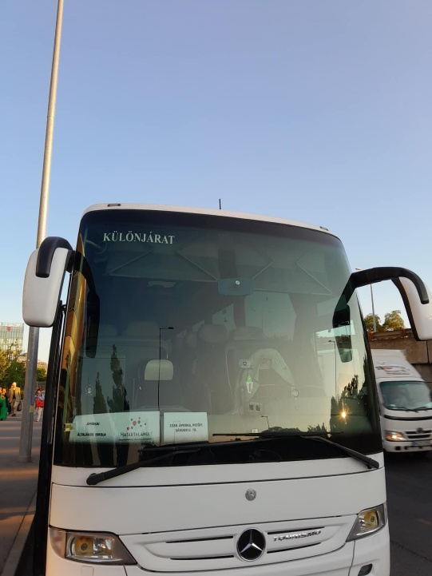

- nap állomásai: Áporka – Arad - Déva- Segesvár – Székelykeresztúr - Székelyudvarhely
Áporkáról kb. 3,5 óra alatt értük el a határt, majd 10 órakor már az Aradi vértanúk emlékhelyén helyeztük el az első koszorút. Ezt követően folytattuk utunkat Székelyföld felé, és a buszról messziről megcsodálhattuk Déva várát. Fél 6 előtt nem sokkal már Segesvár romantikus kis utcáin barangolhattunk és az idegenvezetőnktől hallhattunk sok információt a vár történetéről. Innen utunk Székelykeresztúrra vezetett, ahol Petőfi körtefájánál helyeztük el második koszorúnkat, és az egyik kislány elmondta Petőfi Sándor Egy gondolat bánt engemet című versét, amelyet a legenda szerint itt szavalt el utolsó napjának reggelén. A buszról láthattuk azt az utcát is, ahol állítólag utoljára élve látták a költőt. Maga az élő történelem elevenedett meg a szemünk előtt, a gyönyörű kertnek szinte lelke volt.
A hosszú, majdnem 15 órás út után fáradtan, mégis izgatottan értünk a szállásunkra a Lagúna Panzióba, ahol kedves fogadtatással és finom vacsorával vártak minket.
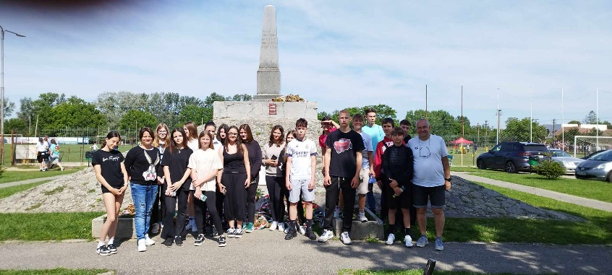
Arad
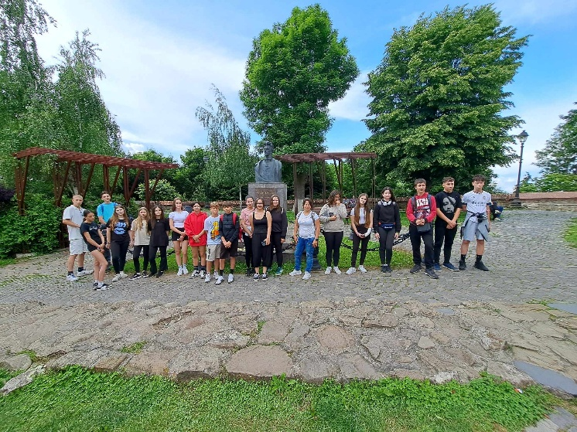
Segesvár

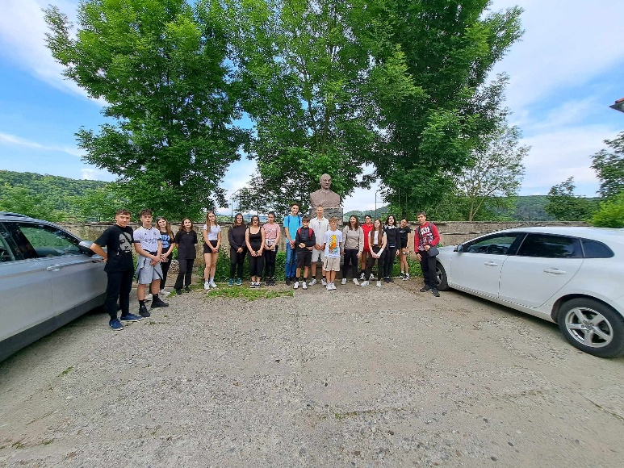

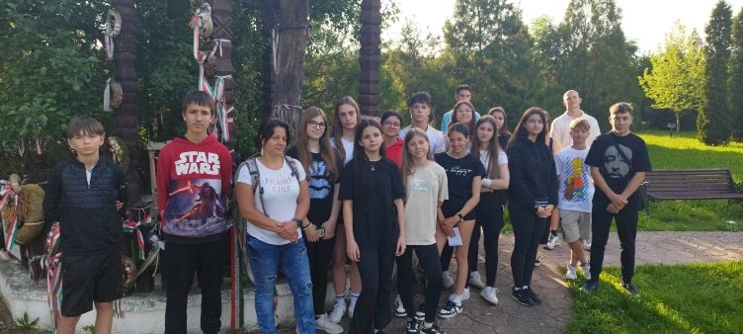
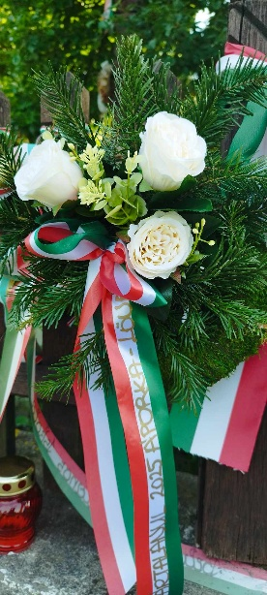
Petőfi körtefája
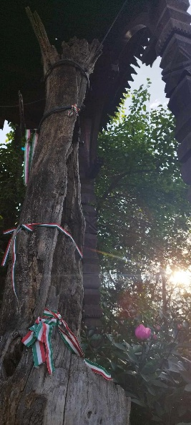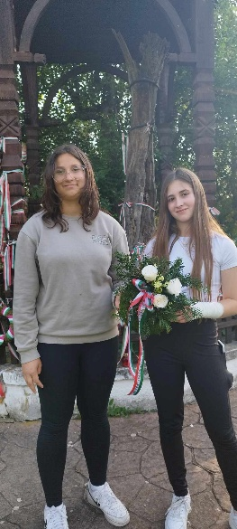

2. nap állomásai: Székelyudvarhely – Homorodfürdő - Csíksomlyó Lövéte –– Gyimesbűkk - Székelyudvarhely
Második napunkon idegenvezető kísért végig. Első állomásunk Homoródfürdőre vezetett, ahol megtudhattuk, hogy sok -sok gyógyulás köszönhető a borvíznek és mindegyik forrás más-más problémára jelenthet gyógyírt. Míg a helyiek előszeretettel töltötték hatalmas dézsáikat, és vitték haza fogyasztásra, addig a gyerekek egy kis hörpintés után fintorogva öntötték ki a maradékot a poharakból.
Ezen a ponton kellett először alakítanunk a programon az esőzések miatt, és az esztena látogatás helyett, Szentegyházára mentünk, ahol egyik tanulónk rokonánál az előre bedagasztott kovászos kenyér bevetését nézhettük meg. Itt nagy sikert arattak a helyi állatok: lovak, macskák, tehenek és a villanypásztor. :D
Innen Csíksomlyóra utaztunk, ahol a Csíksomlyói Kegytemplomba látogattunk, megnéztük az 500 éves Mária-szobrot, a lábát megérintve elmormoltuk kívánságainkat, hogy teljesülhessenek, ahogy a hiedelem tartja és megismertük a búcsú történetét is, amely éppen azon a hétvégén fogadta a pünkösdi zarándokokat.
Innen Gyimesbükkre utaztunk, ahol megtekintettük az 1000 éves határt, az utolsó magyar vasúti őrházat és mögötte a Rákóczi-vár romjait.
Itt helyeztük el harmadik koszorúnkat.
Következő állomásunk a Lövétei Általános Iskola volt, ahova az összetartozás szimbólumaként, s hogy „gyökereink el ne szakadjanak” facsemetét vittünk ajándékba.
Testvértelepülésünk tanulói kedvesen, harangszóval és énekekkel fogadtak minket, majd egy rögtönzött focimeccset vívtak a két iskola diákjai.
Innen visszamentünk Szentegyházára, ahol az addigra már kisült, finom, ropogós, friss házi kenyeret falatozhattuk zsírral, lekvárral ki-ki szájíze szerint. Mire visszaértünk a szállásunkra, ismét egy tartalmas napot tudhattunk magunk mögött.

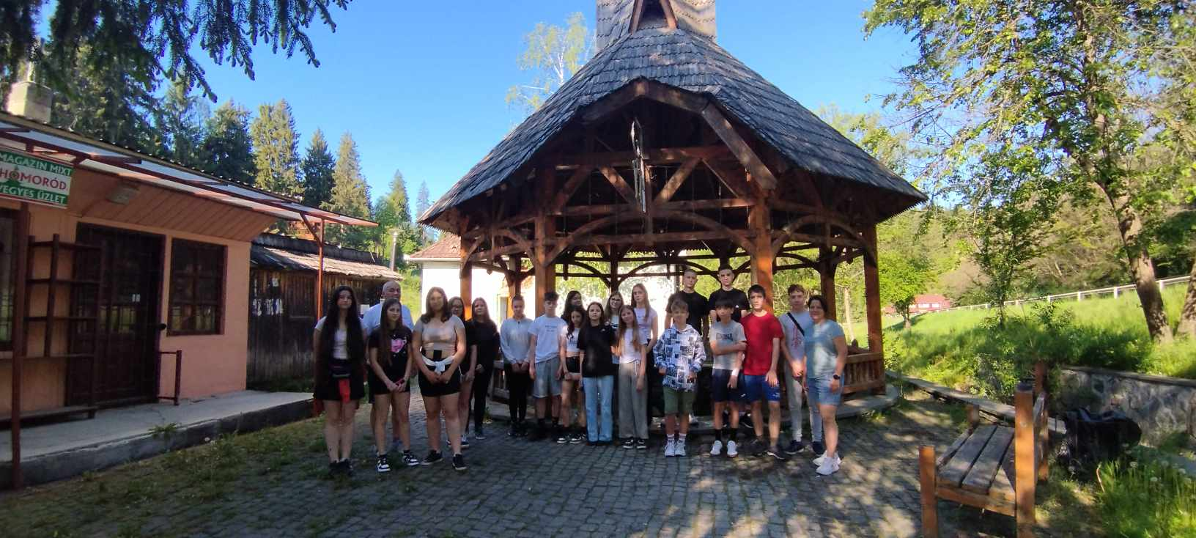
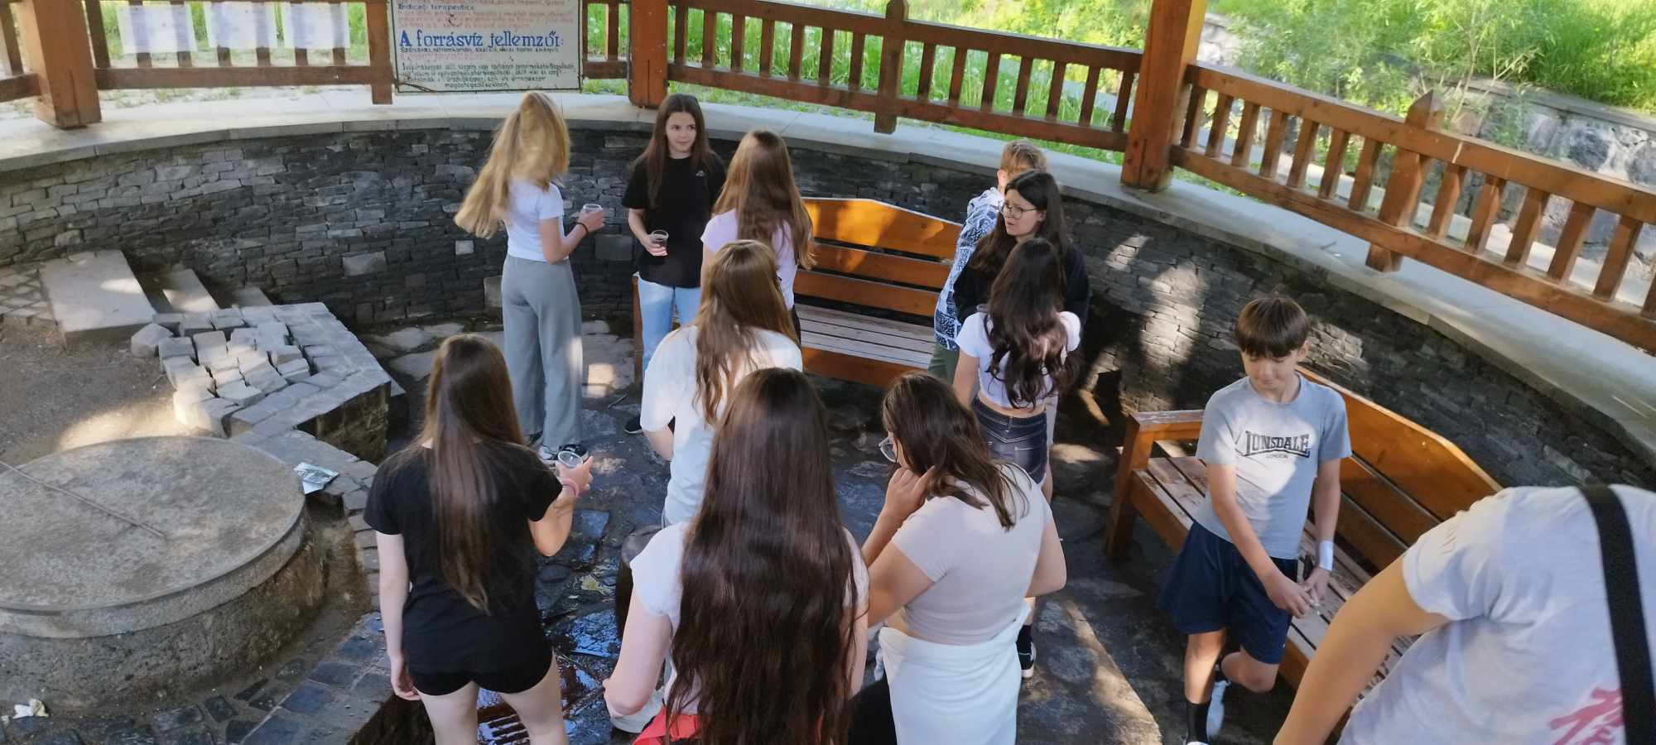
Homoródfürdő

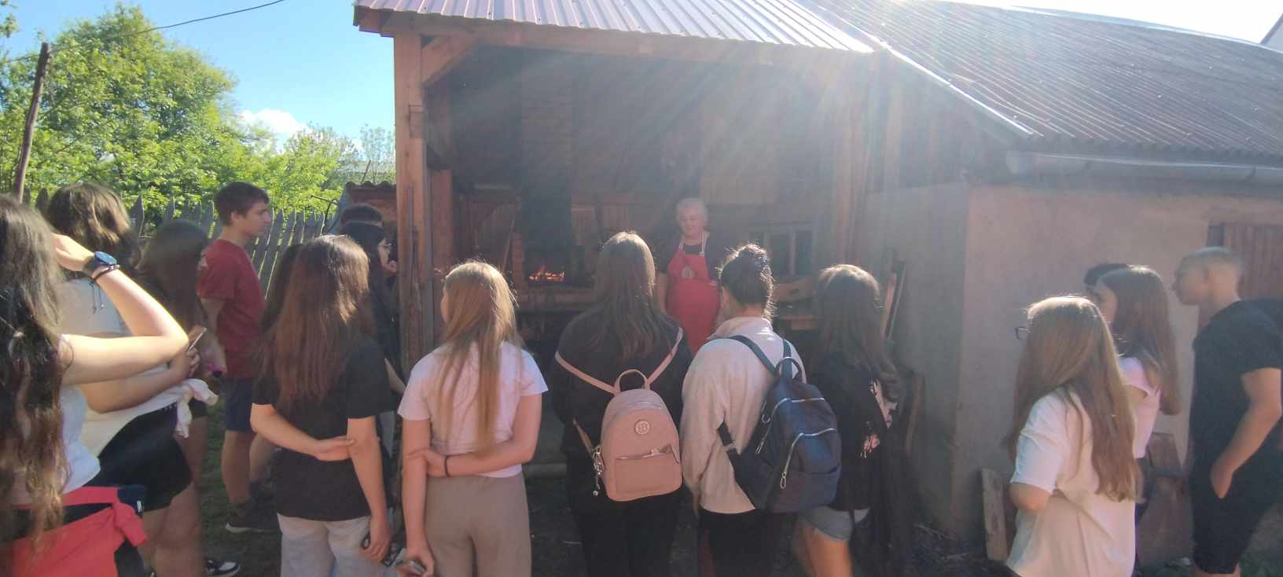Szentegyháza

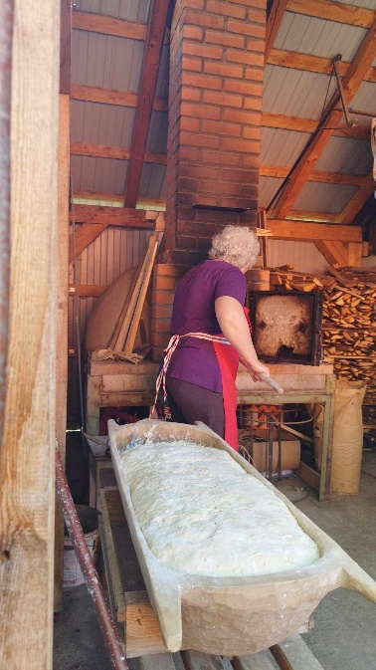
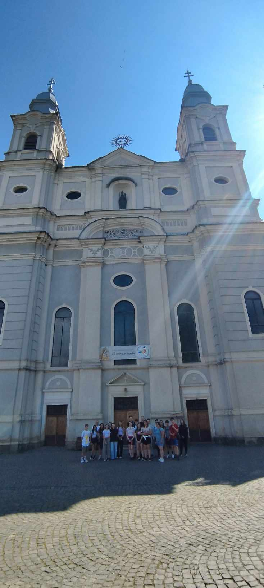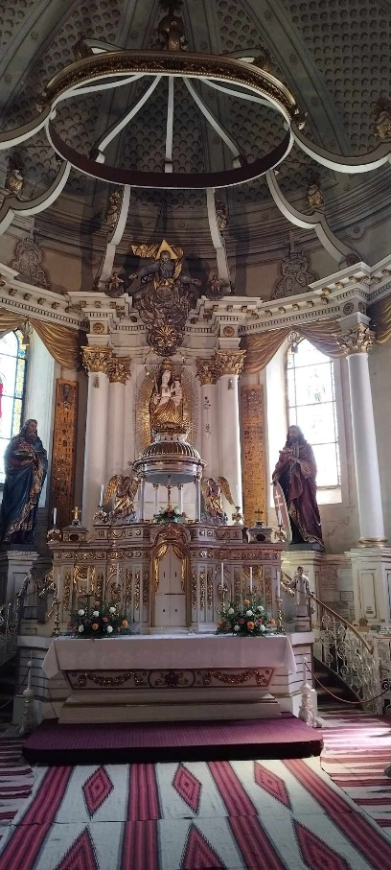
Csíksomlyó
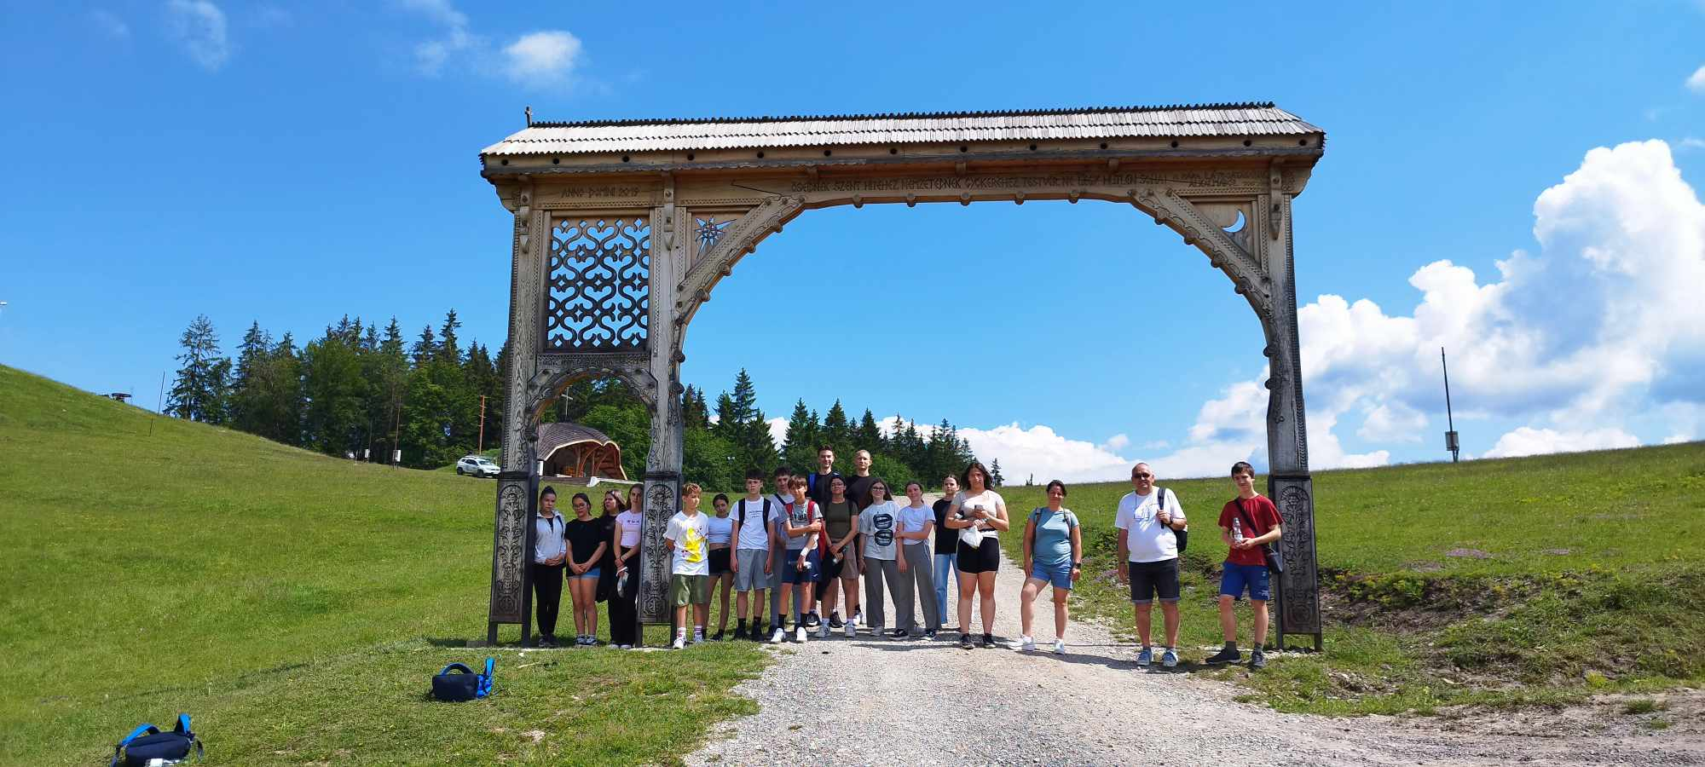

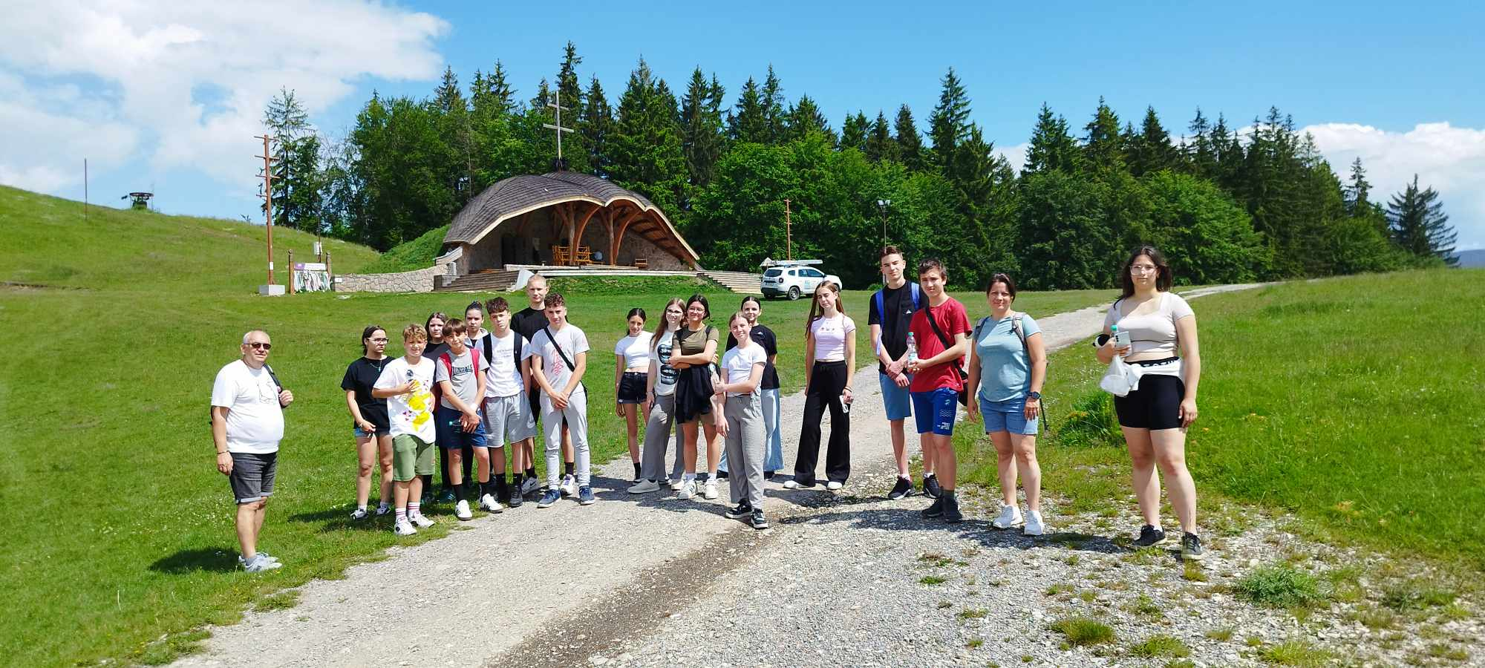
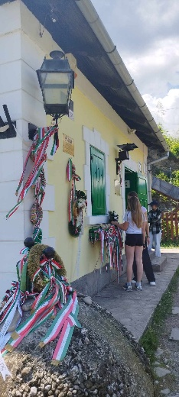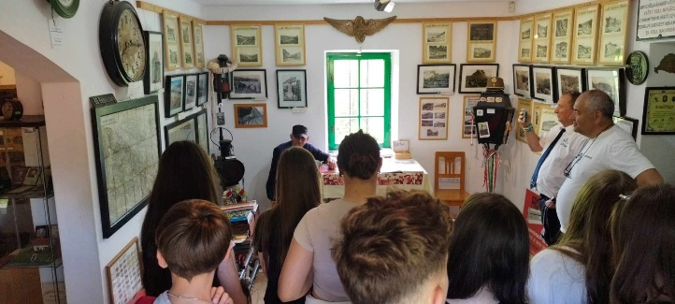
1. Gyimesbükk - Ezer éves határ

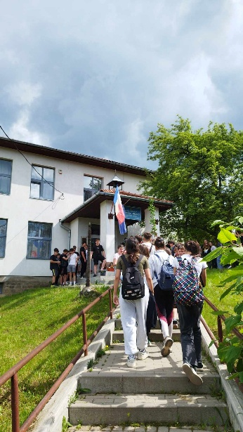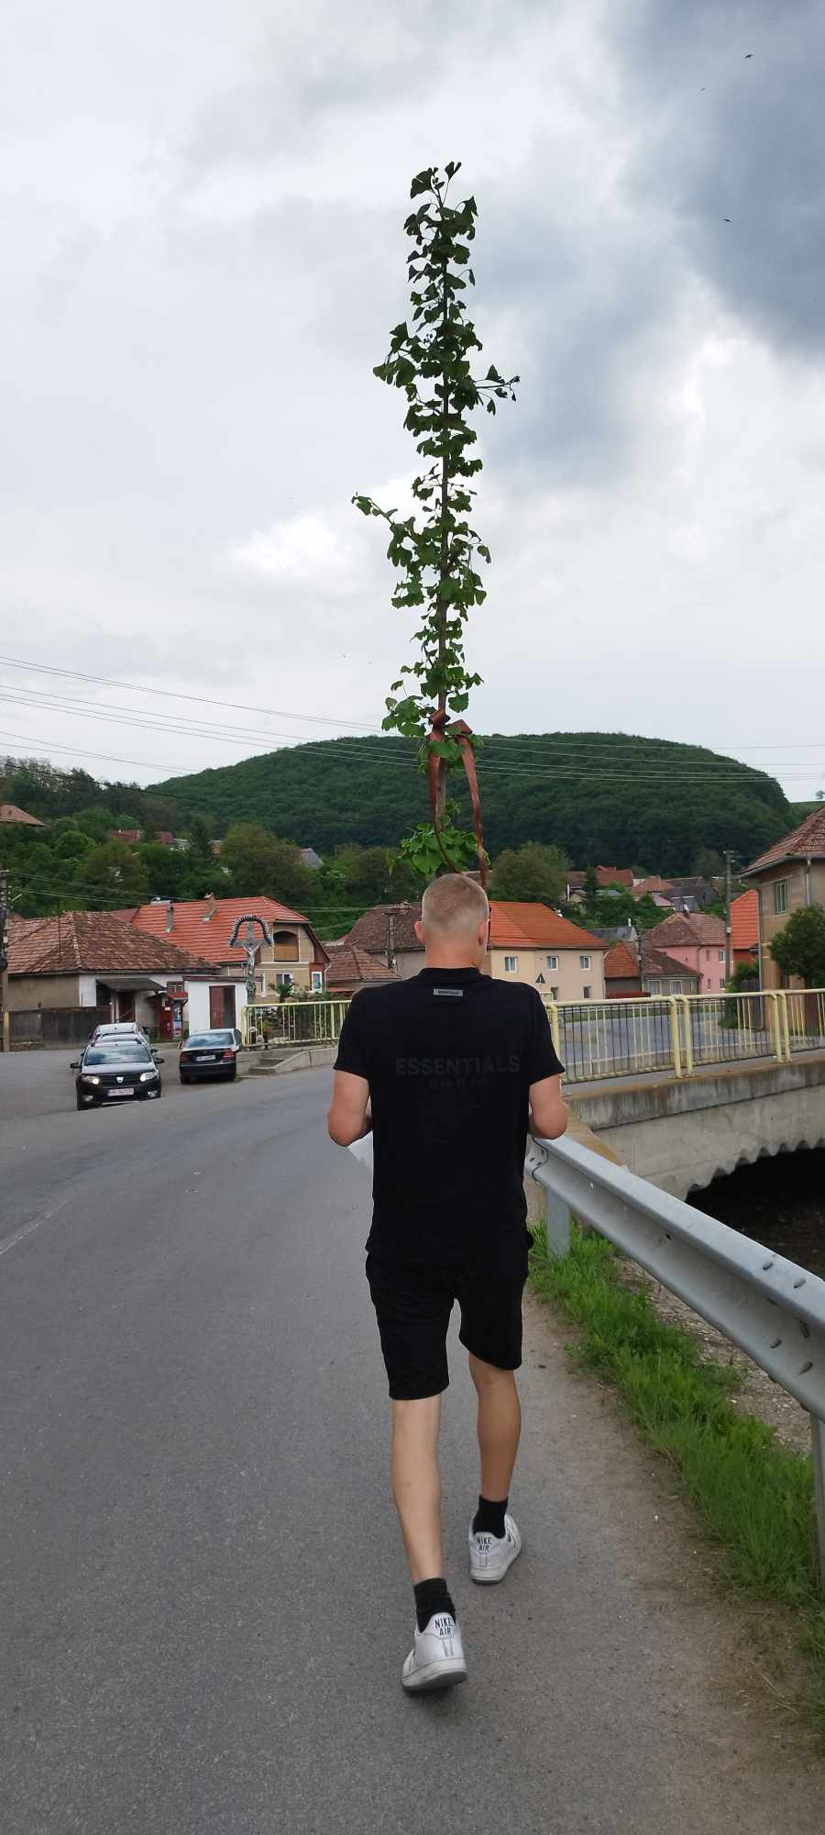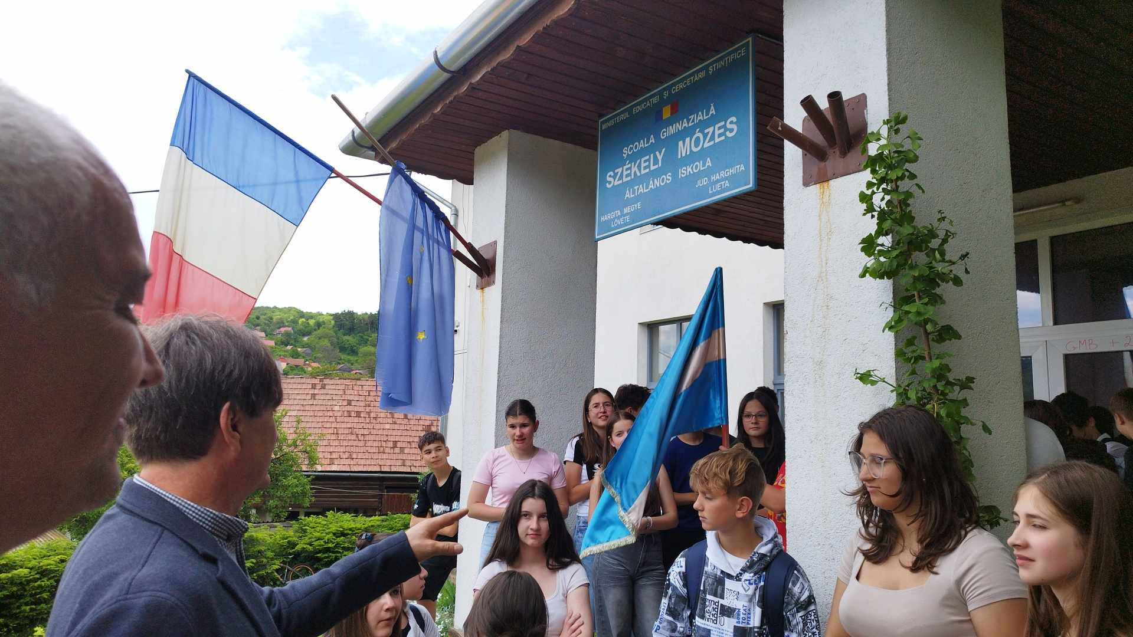
Lövétei Általános Iskola

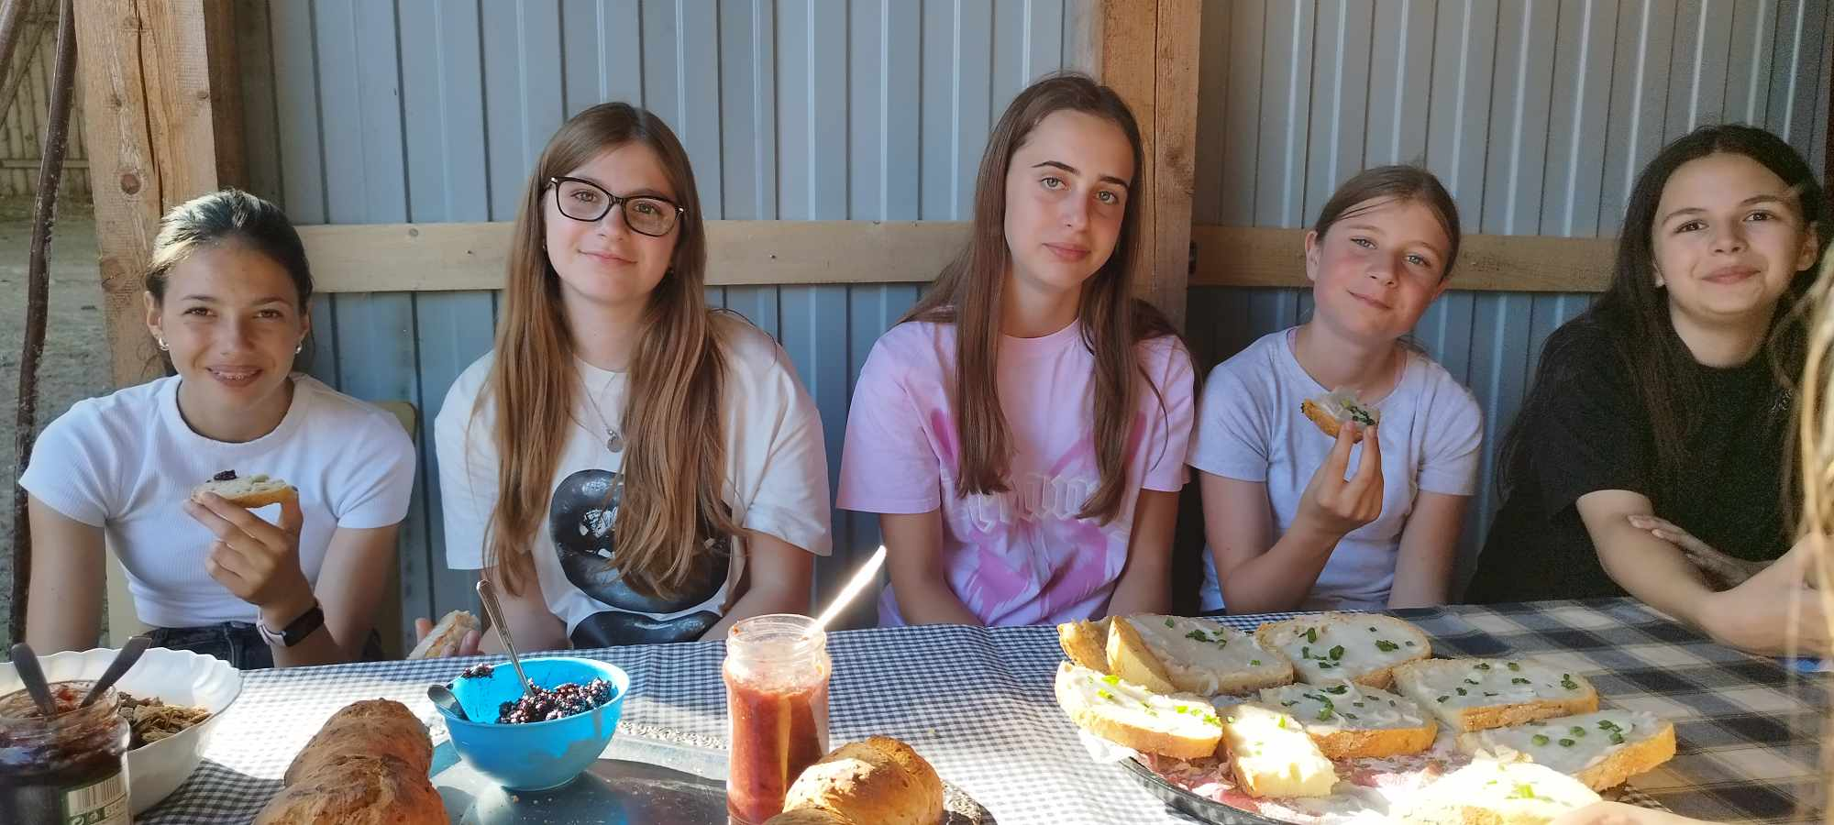
Szentegyháza

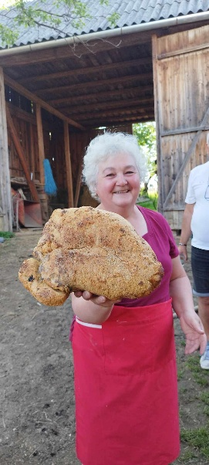

3.nap (tervezett) állomásai: Székelyudvarhely – Szentegyháza – Gyilkos-tó – Békásszoros – Székelyudvarhely

3.nap reggelén Szentegyházára buszoztunk, ahonnan traktoros szekérrel mentünk fel a menedékházig. A gyerekek nagyon élvezték az utazást. A kissé zötykölődős hegyi utakon elénk tárult panoráma fenséges látványt nyújtott a csörgedező patakjaival, friss forrásvizével, zöldellő hegyeivel, imitt-amott felbukkanó hídjaival, vadászleseivel, az arcunkat simogató lágy szellővel és a friss kürtőskaláccsal, amit a gyerekek az úton majszolhattak. Közben énekeltünk és szinte észrevétlenül eltelt az egy óra, mire felértünk a menedékházhoz. Innen 2 órás gyaloglás várt ránk a Madarasi-Hargita 1801 méteren lévő tetejére, a gyönyörű kilátás azonban kárpótolt minket a fáradalmakért, mert a hegy tetejéről belátni egész Székelyföldet. A székelyek szent hegyét, a Hargita tetejét kopjafák, magyar nemzeti szalagok, a zarándokok által ácsolt keresztek százai díszítik. Ide környezettudatosságból nem vittünk koszorút, hogy a fent uralkodó szél ne fújja szét, de egy rövid megemlékezést természetesen itt is tartottunk.
Fentebb említett okok miatt ismét alakítani kellett a programunkon, ugyanis a Gyilkos -tó és a Békásszoros autóbuszok számára le volt zárva a hetek óta tartó esőzések okán megsüllyedt talaj miatt. Így ez a két látványosság az idei útvonalunkból kimaradt.

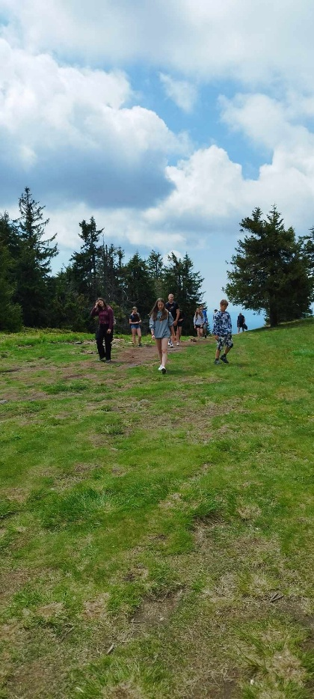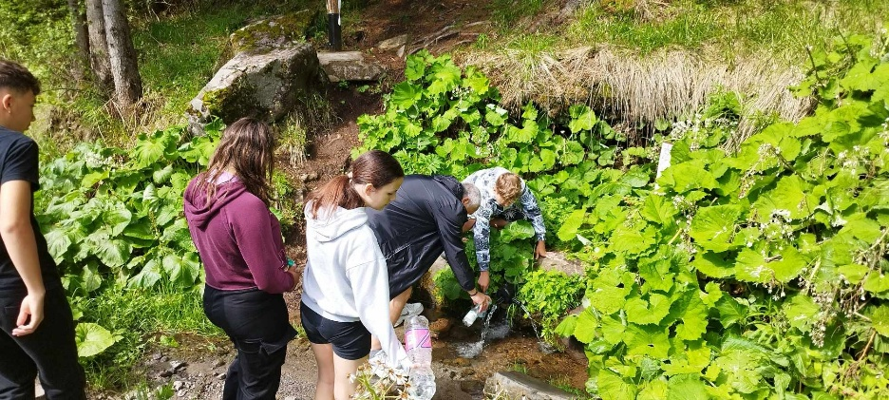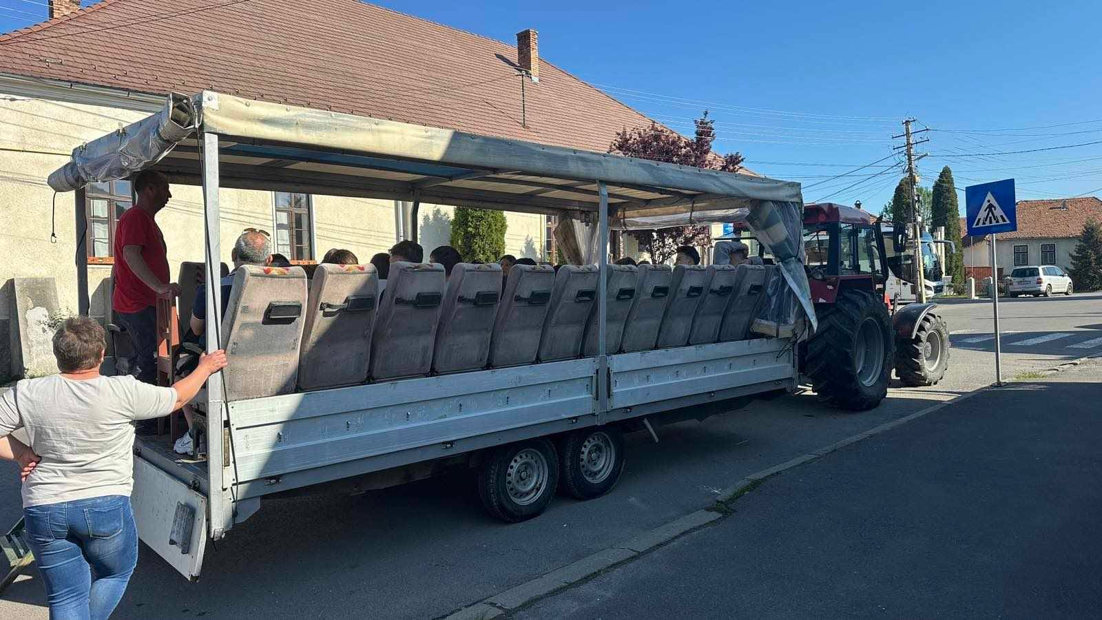
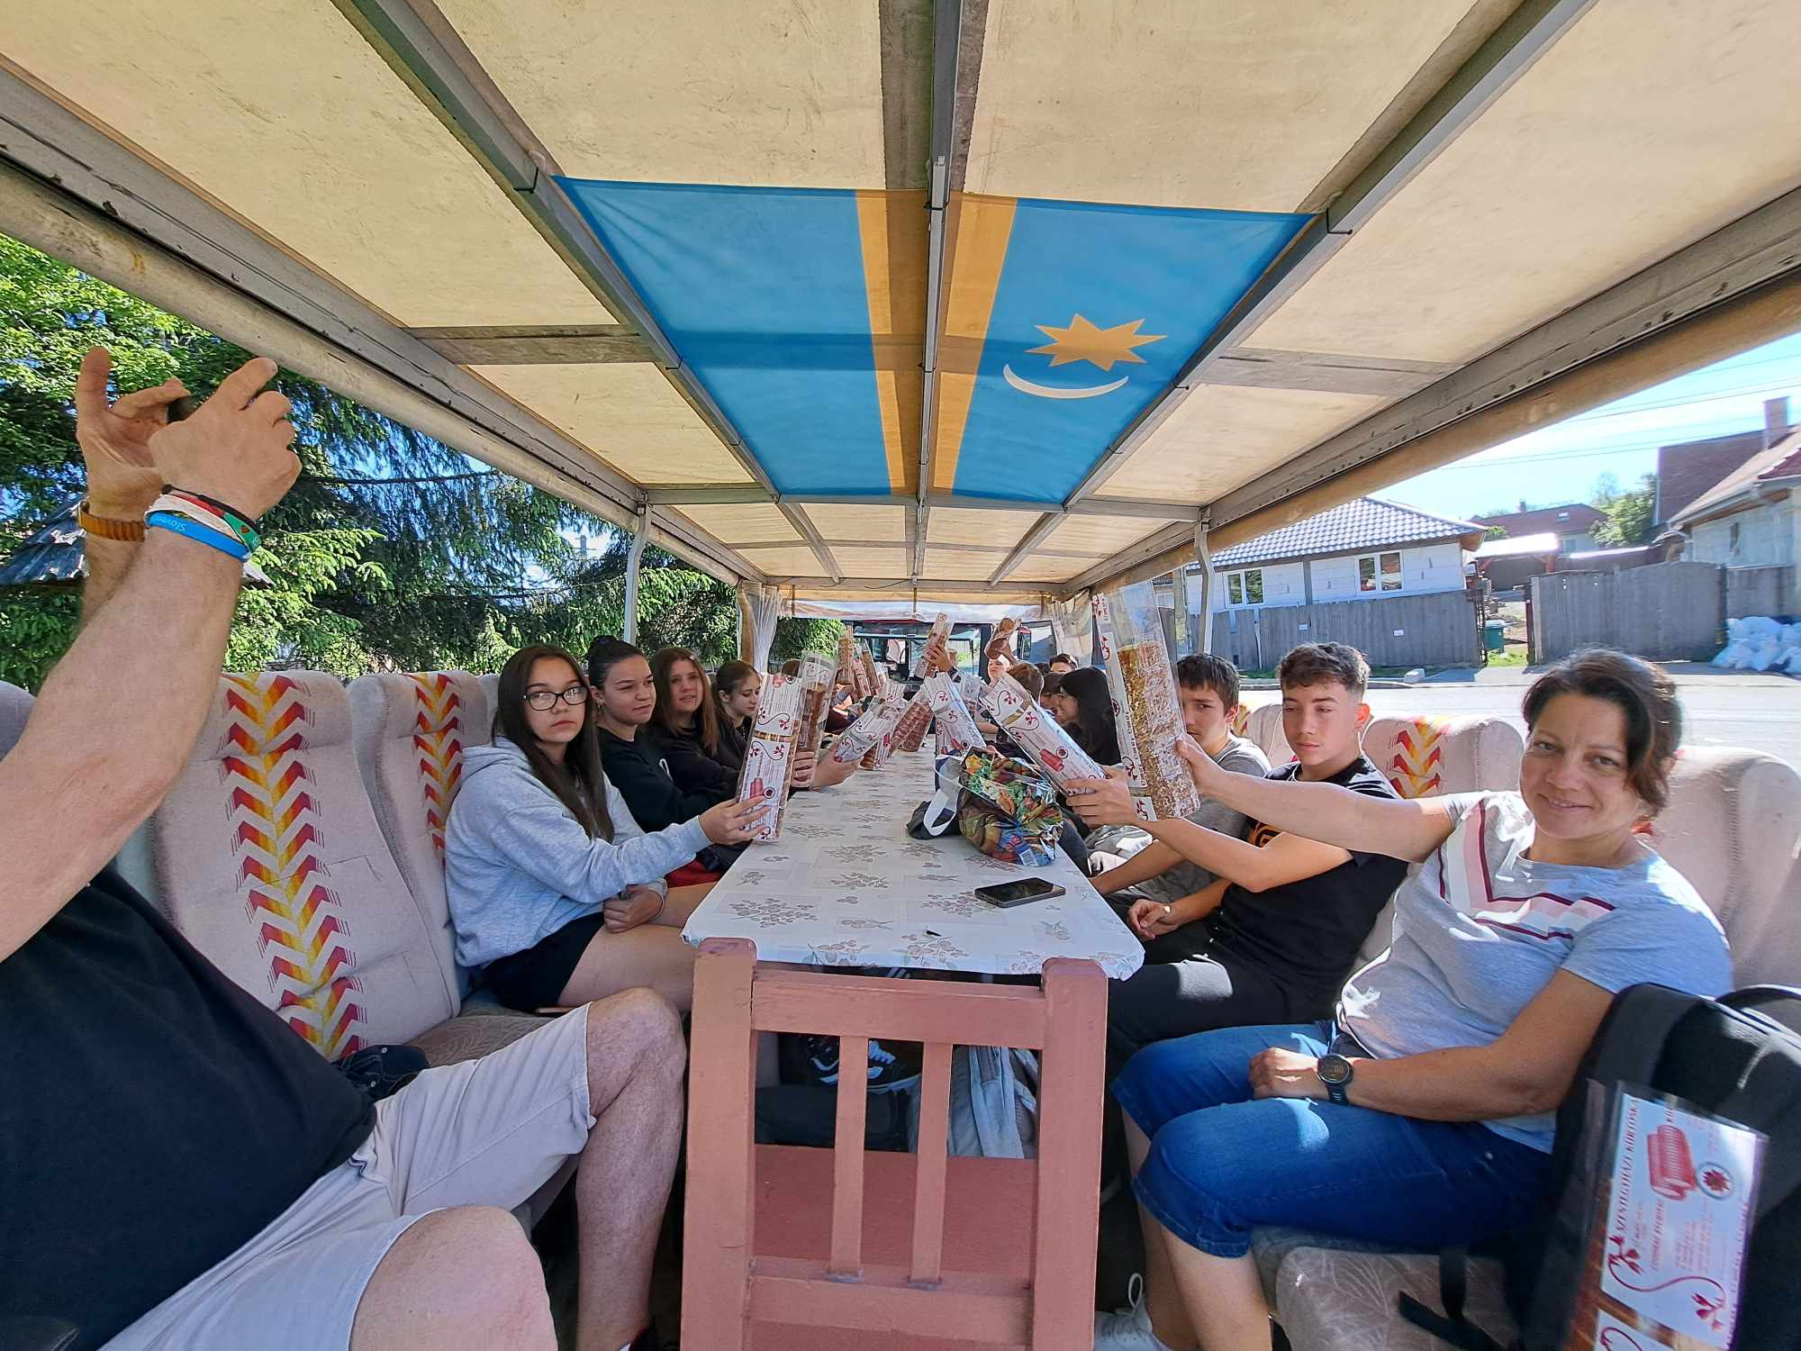
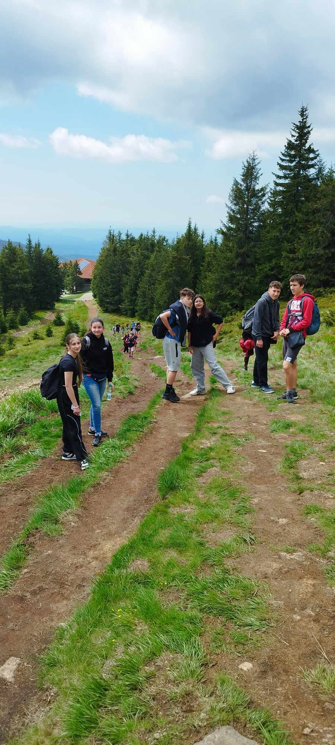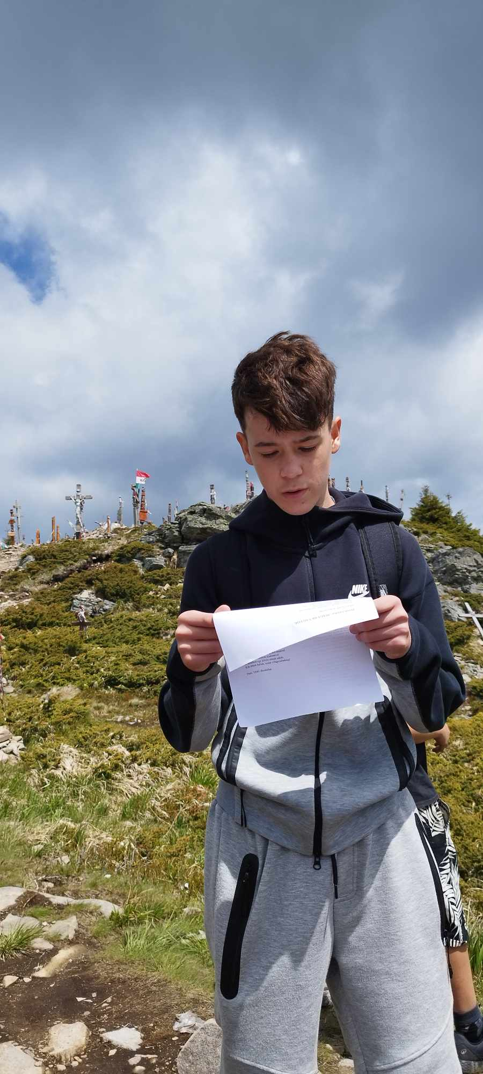
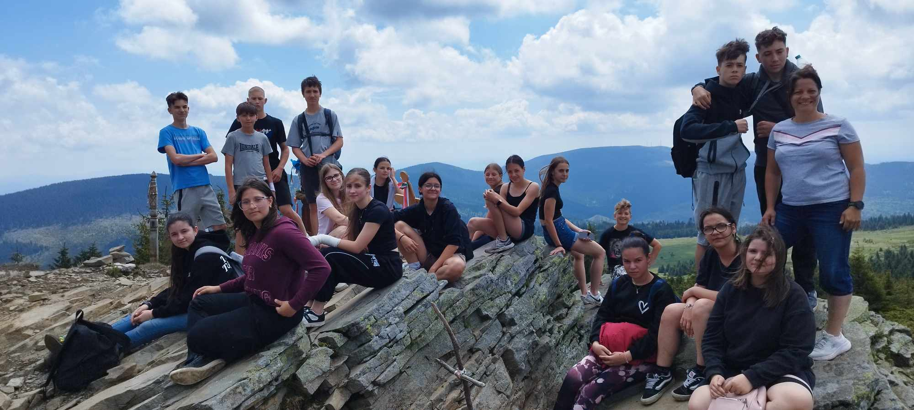

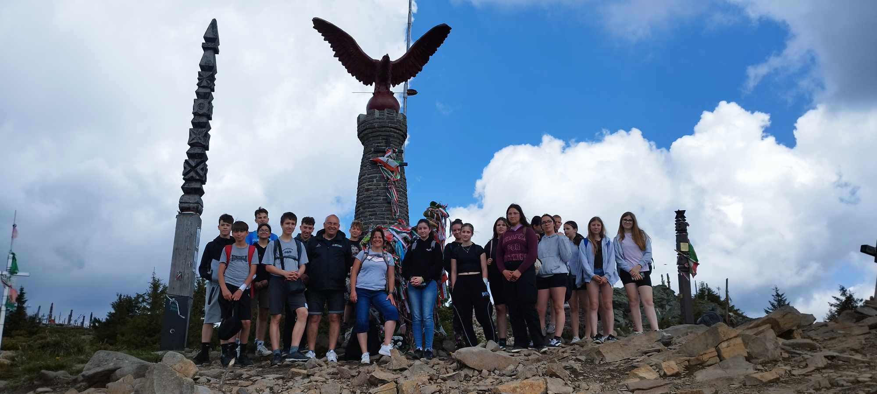
Madarasi Hargita

- nap állomásai : Székelyudvarhely – Szejkefürdő – Korond – Szováta – Farkaslaka – Székelyudvarhely.
A mai nap ismét idegenvezetéssel telt. Mivel a Parajdi sóbányát bezárták az árvíz miatt, ezért ez a napunk is átalakult a tervezetthez képest.
Először Farkaslakán Tamási Áron 2 cserfa között lévő, Szervátiusz Jenő által faragott gránittömbbel jelzett sírjánál a legnagyobb székely népi íróra emlékeztünk és elhelyeztük negyedik koszorúnkat, megtekintettük a Trianoni emlékműt, majd innen mentünk Szovátára a Medve – tóhoz. Itt körüljártuk a sós tavat, megtudhattuk, hogyan keletkezett és milyen betegségek kezelésére lehet alkalmas.
Ezt követően Szejkefürdőre mentünk, ahol fejünk felett elkezdtek gyűlni a felhők, így a Mini Erdély Parkban szemerkélő esőben jártuk végig a maketteket, felültünk a kisvasútra, amely Erdély legfontosabb történelmi épületeinek kicsinyített másai között zakatolt. A gyerekeknek legjobban azok tetszettek, ahol animálni is lehetett a mini épületeket. Innen csak néhány lépés vezetett „a legnagyobb székely”, Orbán Balázs sírjához, amelyhez 12 gyönyörű, faragott székelykapun át vitt az utunk és ahol elhelyeztük ötödik, egyben utolsó koszorúnkat.
Ezt követően Korondon álltunk meg, ahol a gyerekek kaptak szabadidőt a vásárlásra, majd végső utunk Székelyudvarhely belvárosába vezetett, ahol ismét némi szabadidő után részt vettünk egy helytörténeti tárlatvezetésen.

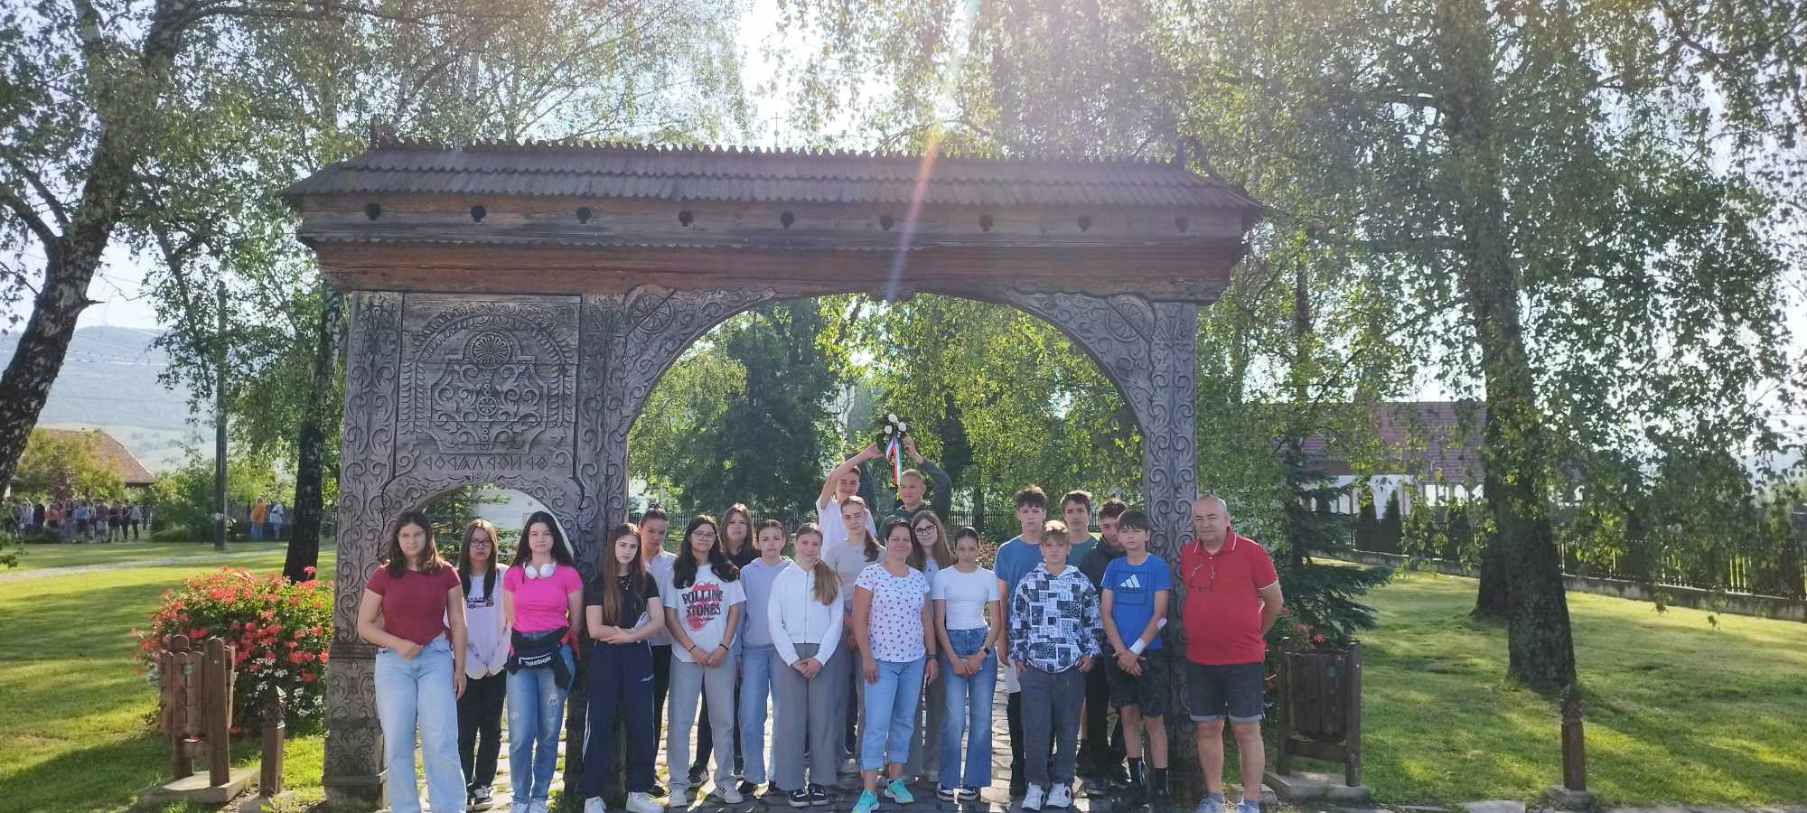
Farkaslaka

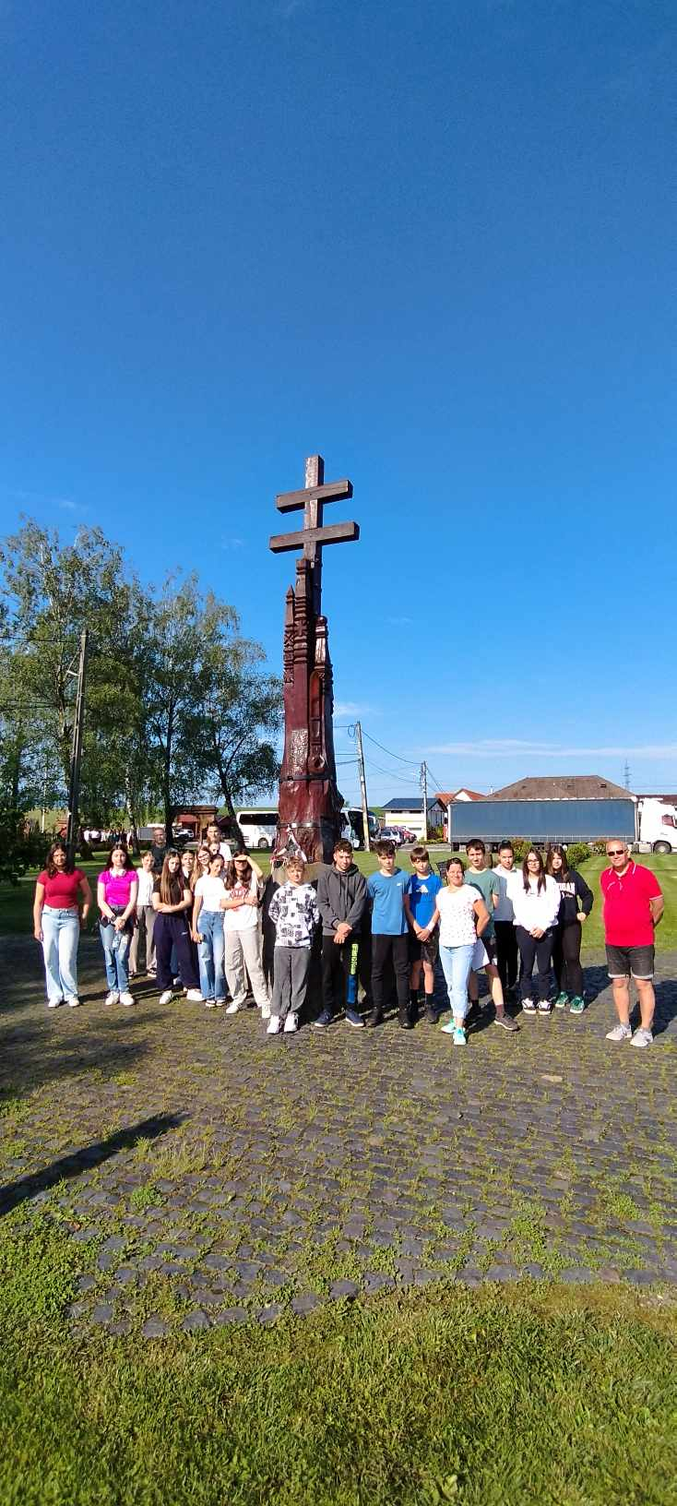

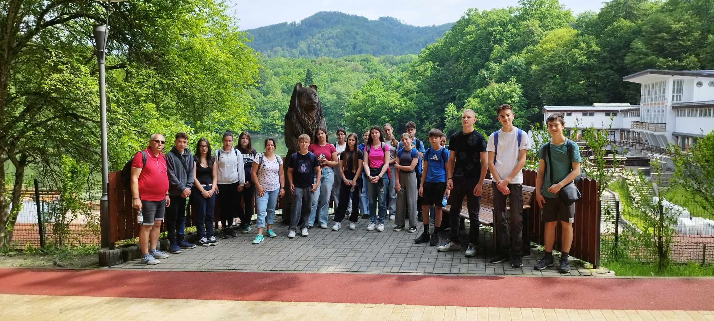
Szováta - Medve tó

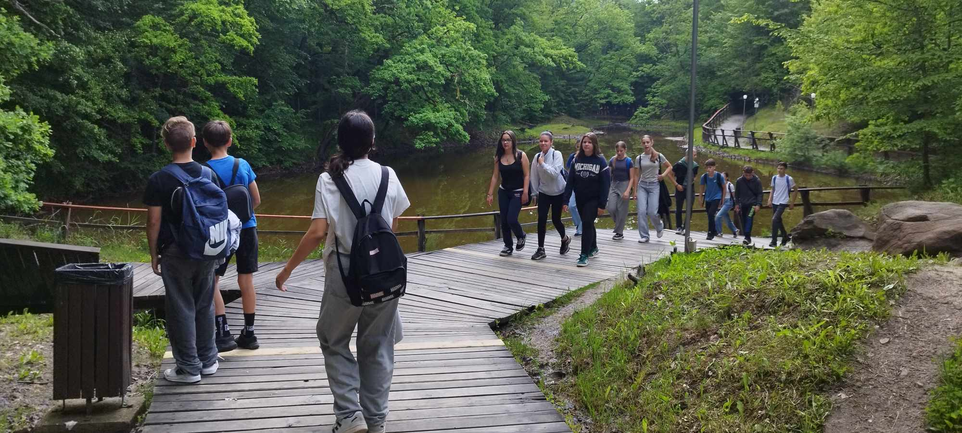
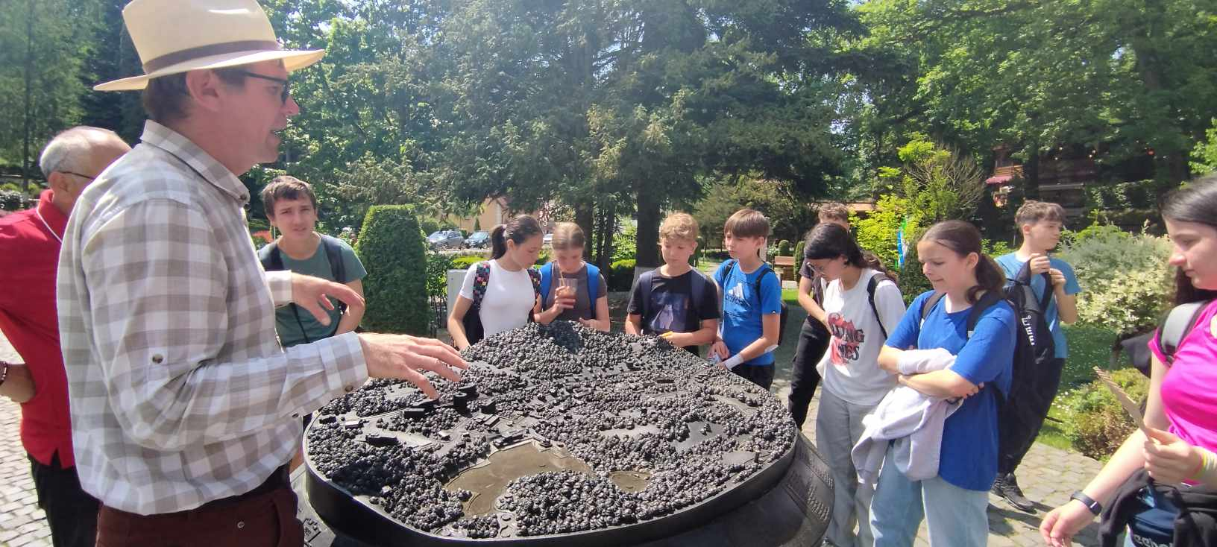
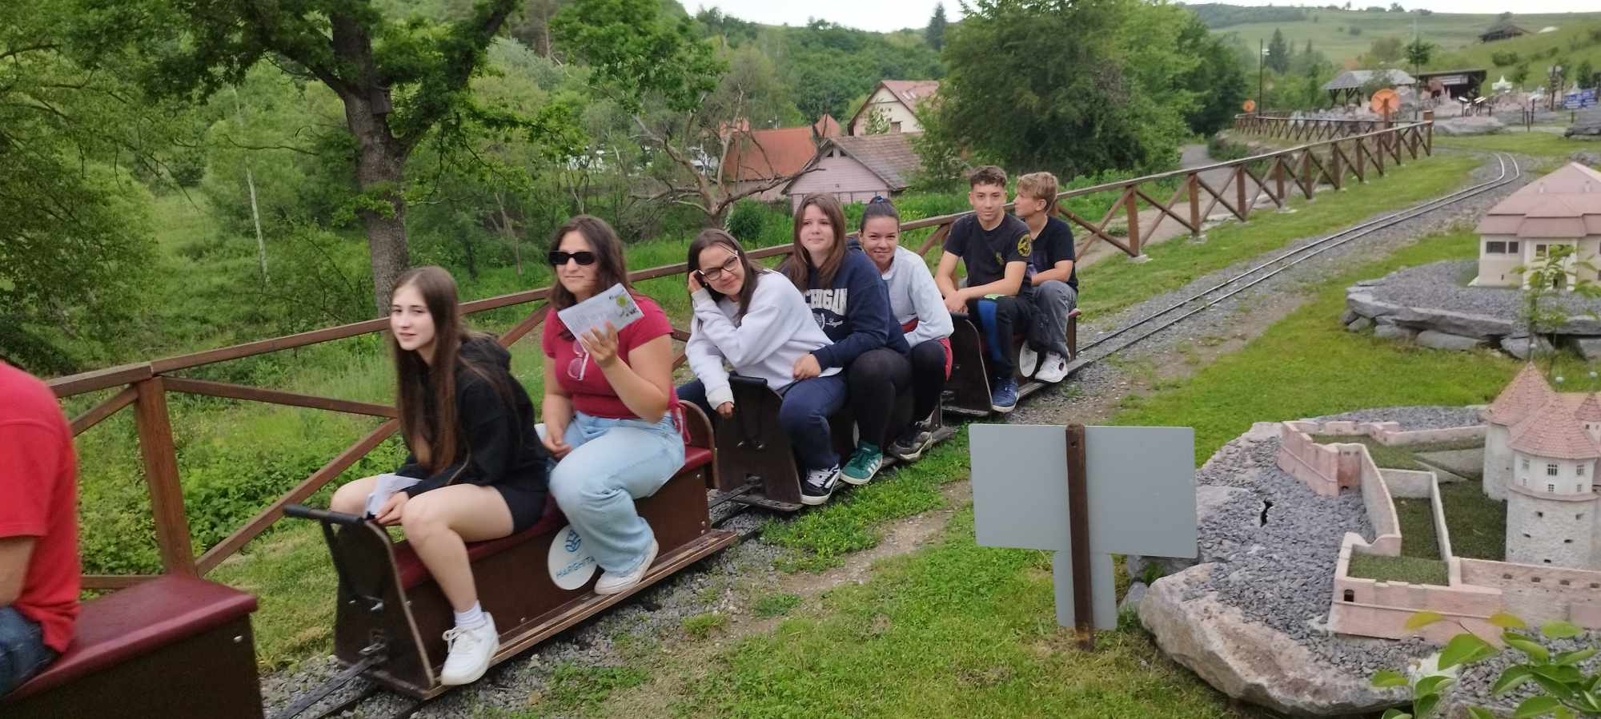
Mini Erdély

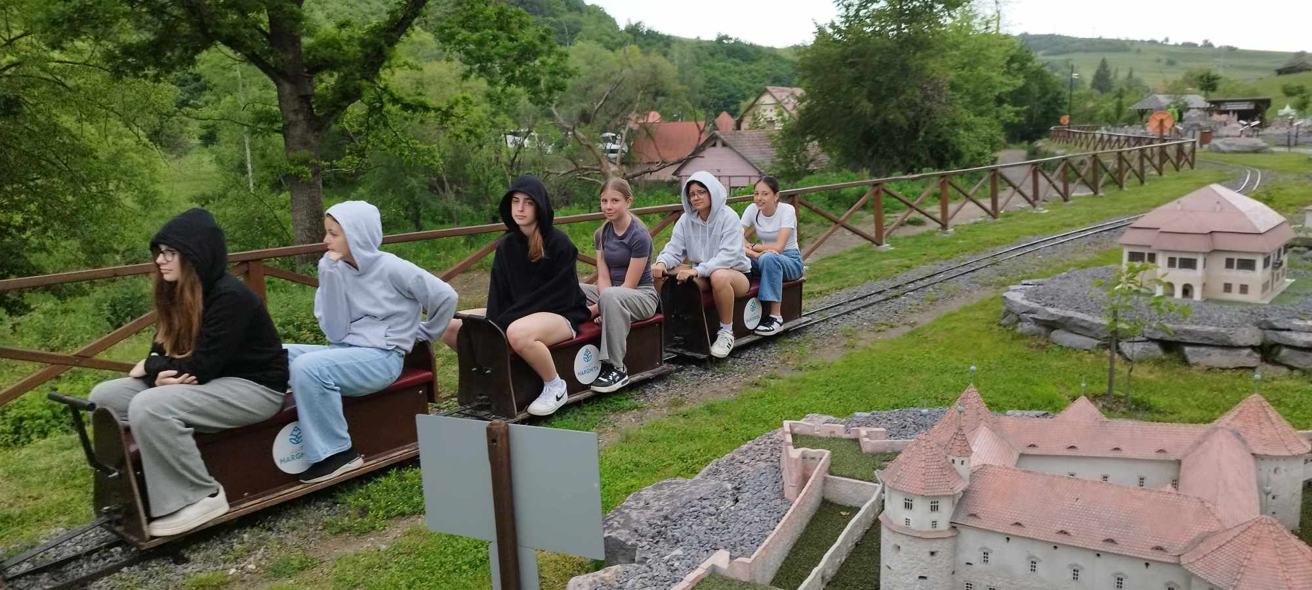
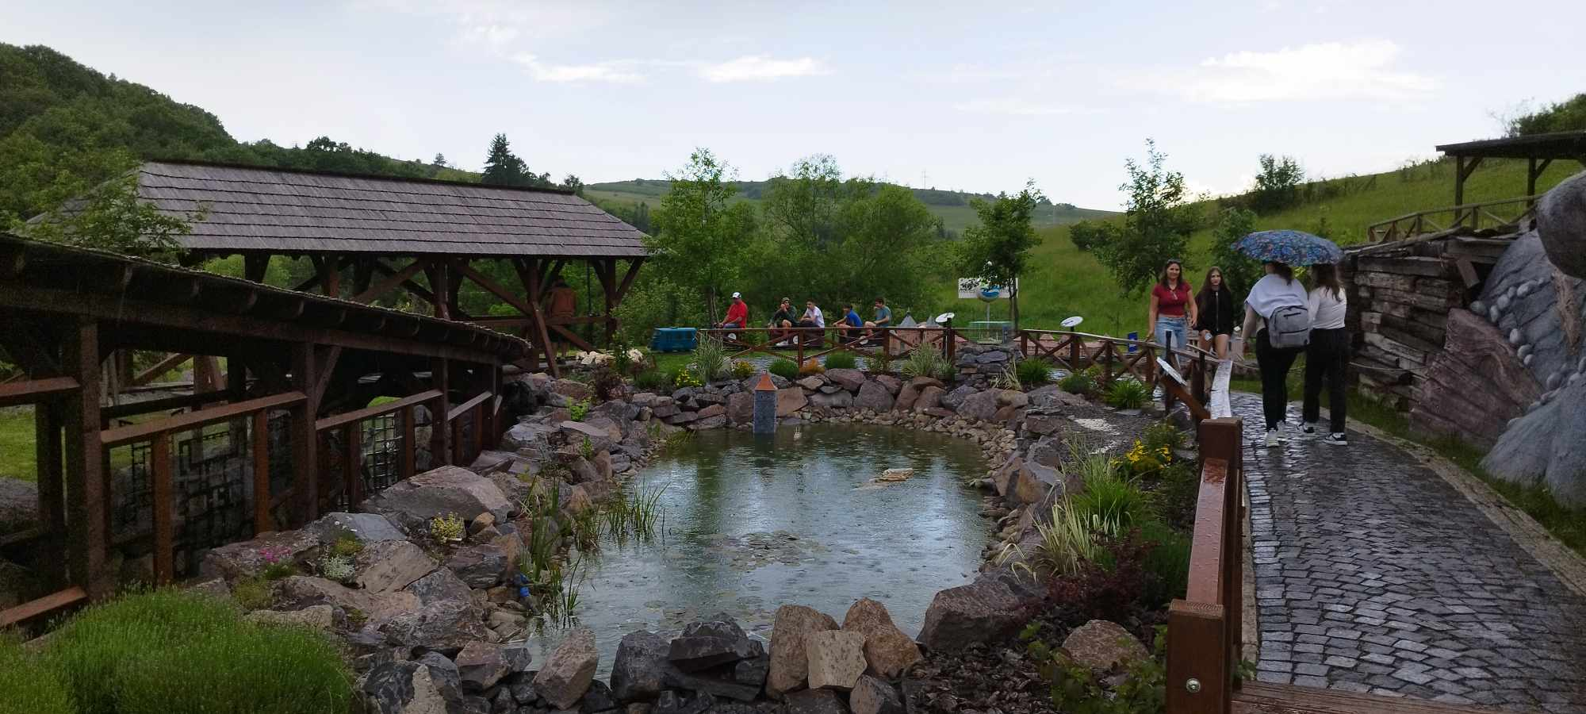

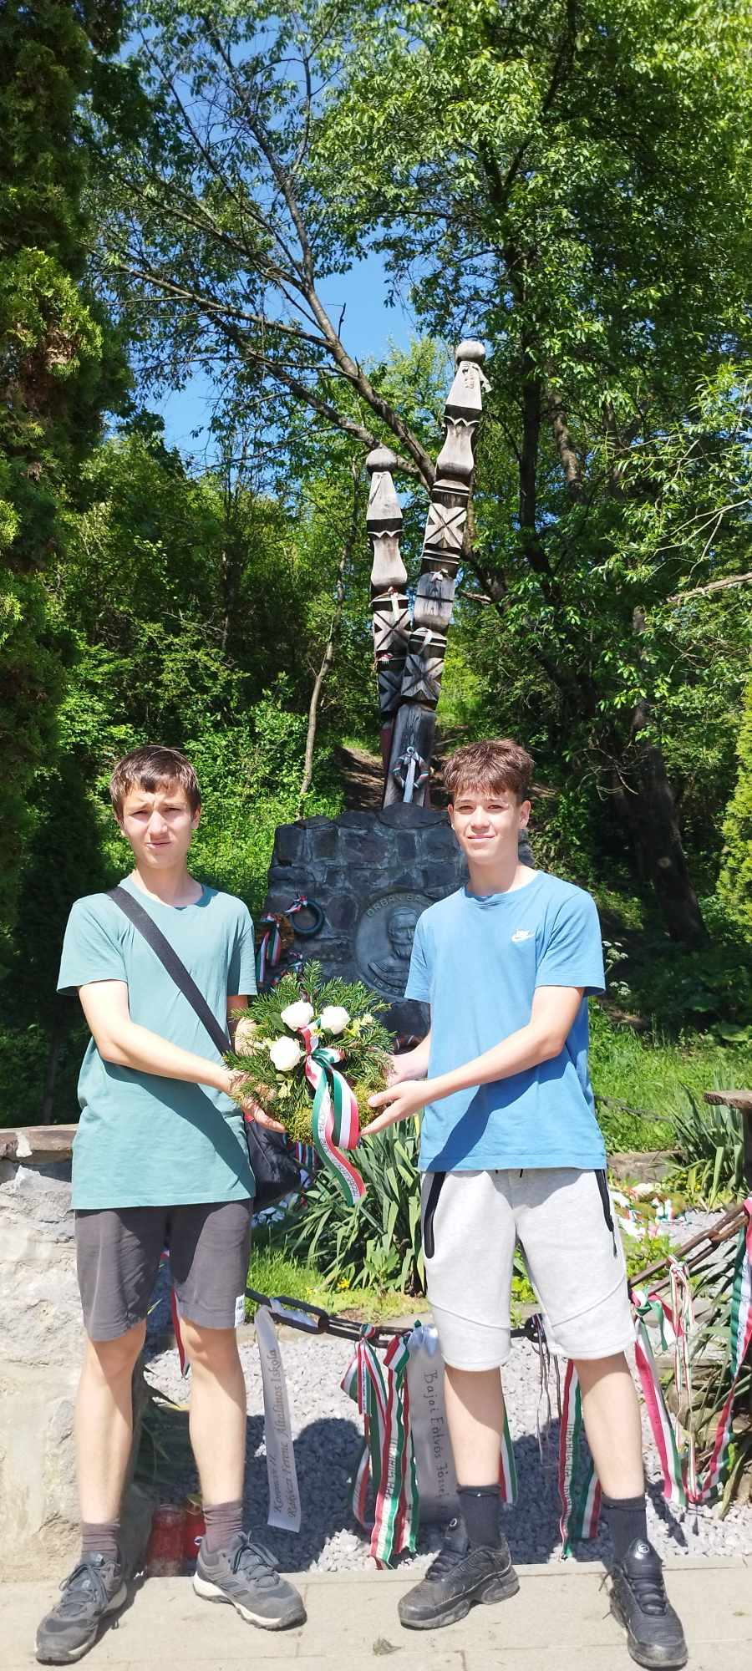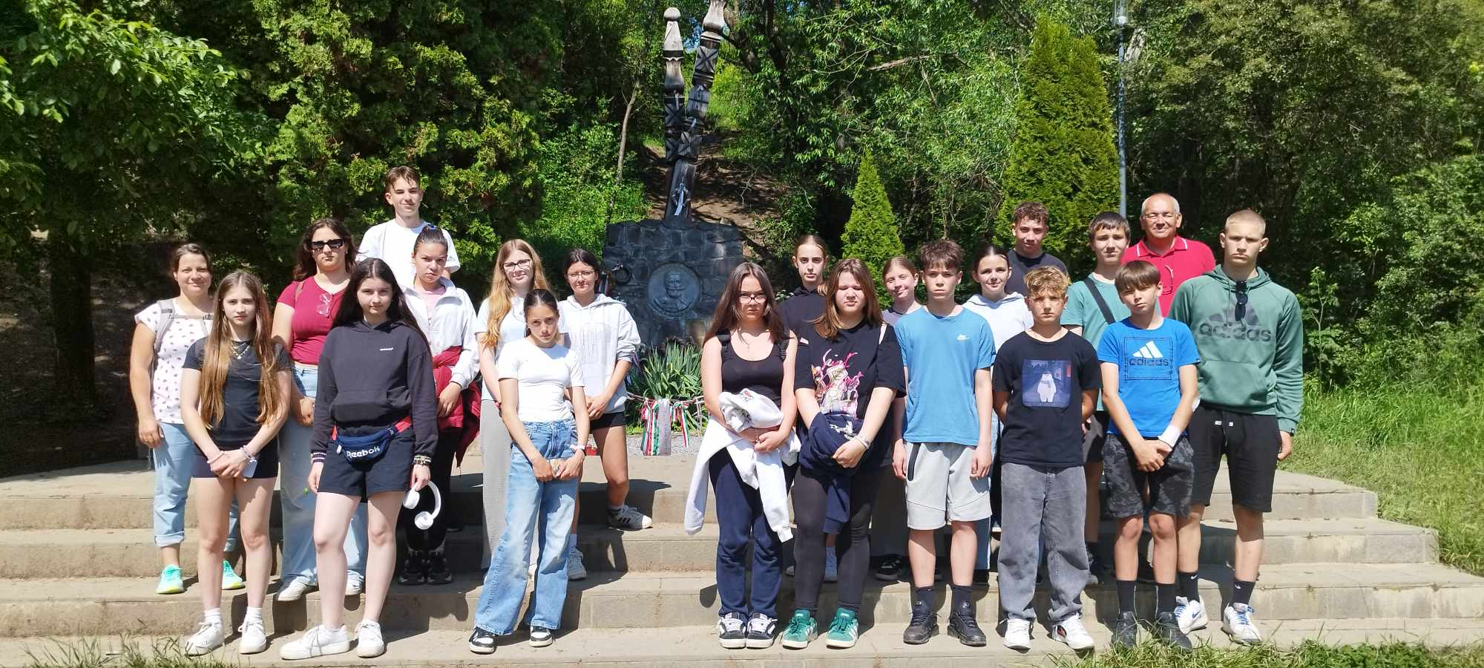
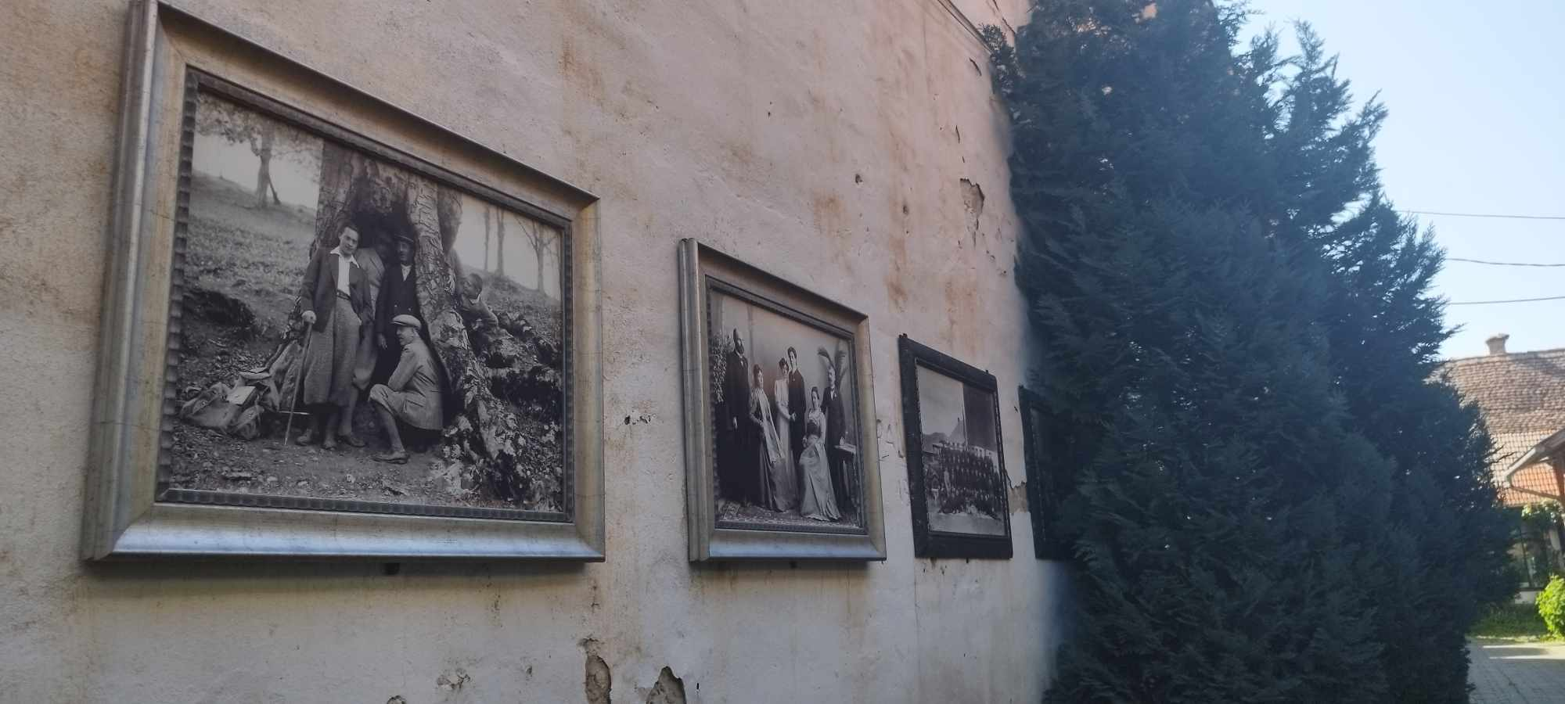
Helytörténeti tárlatvezetés
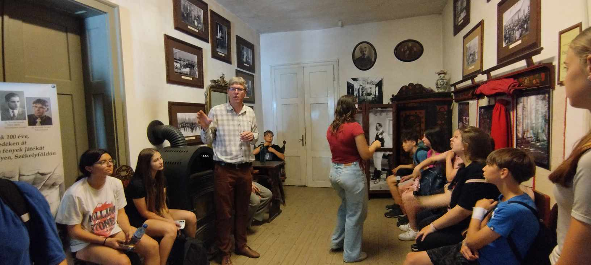

5.nap állomásai: Székelyudvarhely –Tordai sóbánya - Kolozsvár
A Parajdi sóbánya helyett a Tordai sóbányába látogattunk el az utolsó napunkon. Korán indultunk, mert tudtuk, hogy hosszú napnak nézünk elébe, és a tömeget csak úgy tudtuk elkerülni, hogy az elsők között érkeztünk. A bánya hatalmas mélysége okán némely tanulónak gombóc nőtt a gyomrába. Először valóban egy kissé nyomasztó volt a látvány és szembesültünk azzal, hogy milyen picik is vagyunk mi a természet erejéhez képest. Aztán félelmeinket lassan felváltotta a kíváncsiság: hogy megnézzük a bánya mélyén a legalsó szinten lévő csónakázó tavat, vagy az óriáskereket és rácsodálkozzunk, hogy itt még ping-pongozni és golfozni is lehet.
Megkönnyebbülve szippantottuk ismét a felszíni levegőt és robogtunk is tovább Kolozsvárra, Mátyás király szülőházába.
A hosszú út után végül 23 óra előtt nemsokkal érkeztünk meg Áporkára.
Összességében egy nagyon tartalmas, élményekkel, helyi ízekkel teli 5 napot zárhattunk.
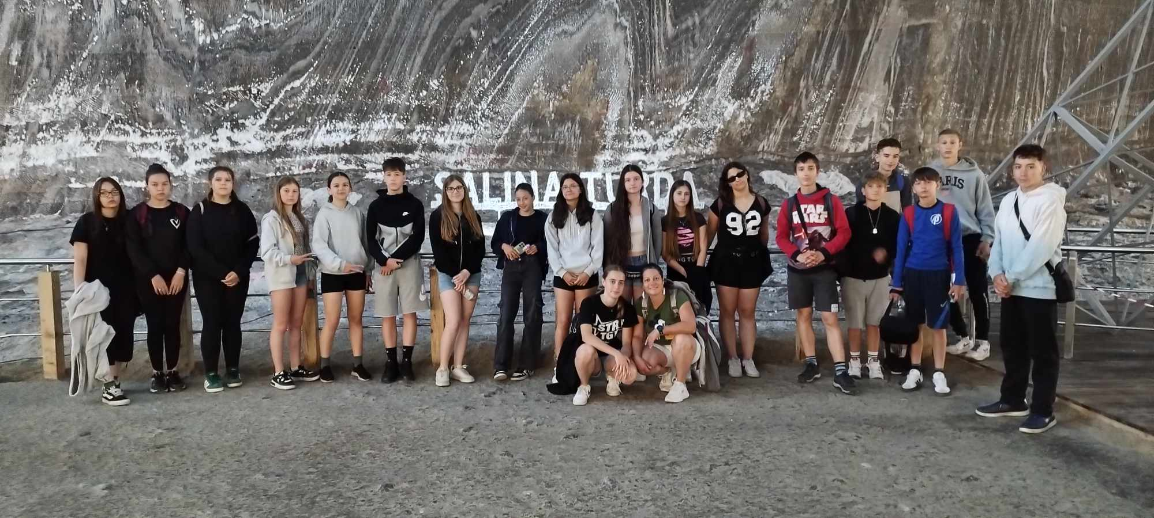
Tordai sóbánya
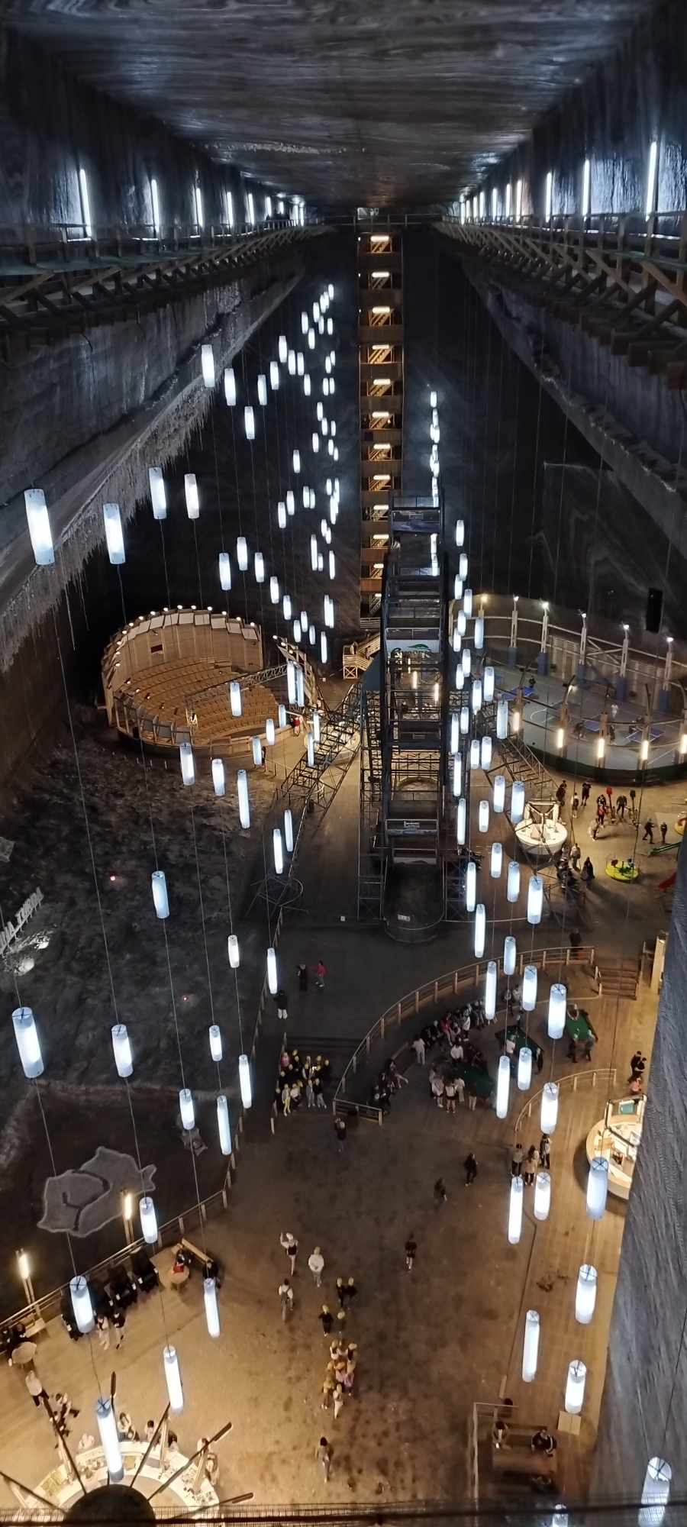
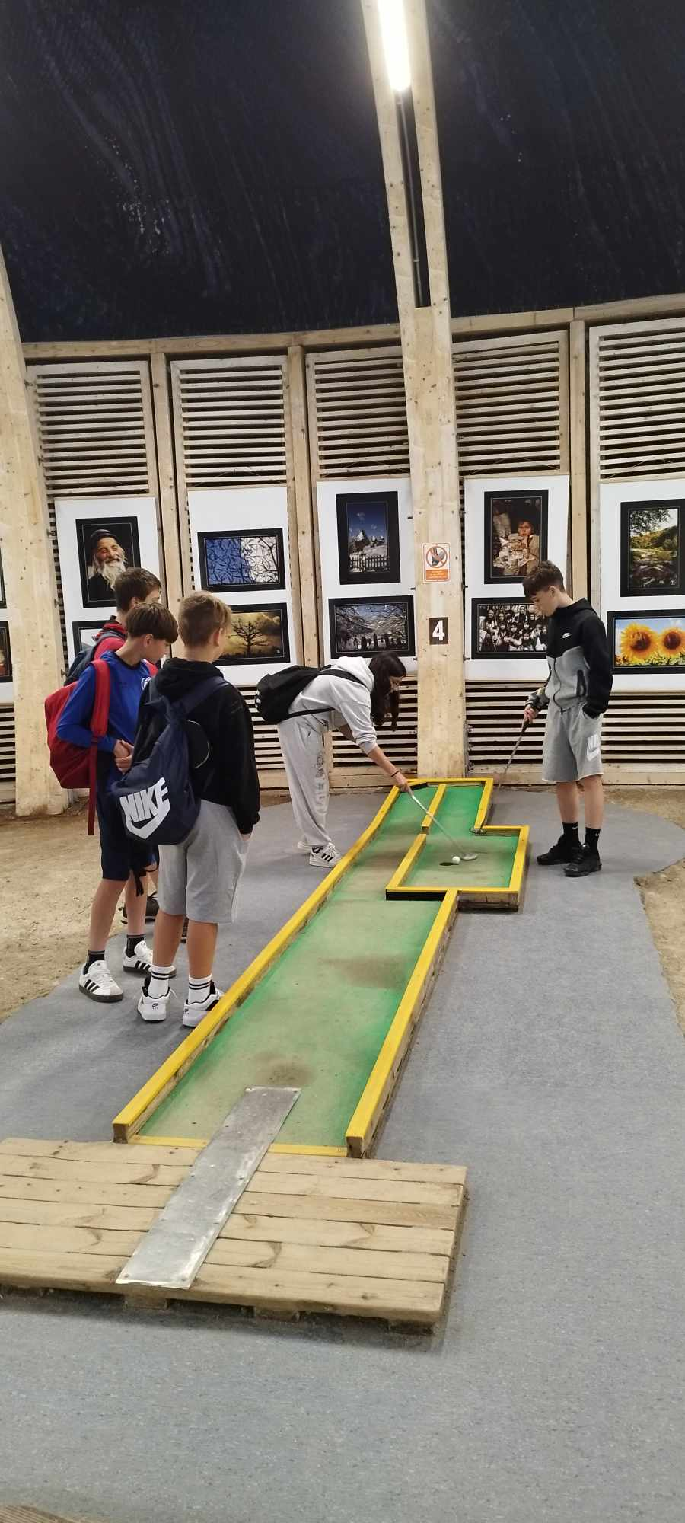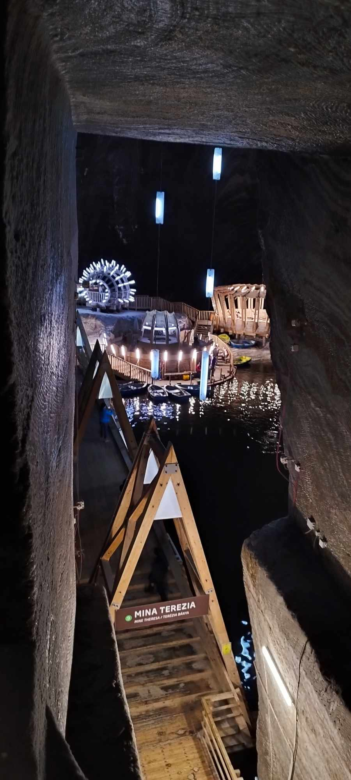

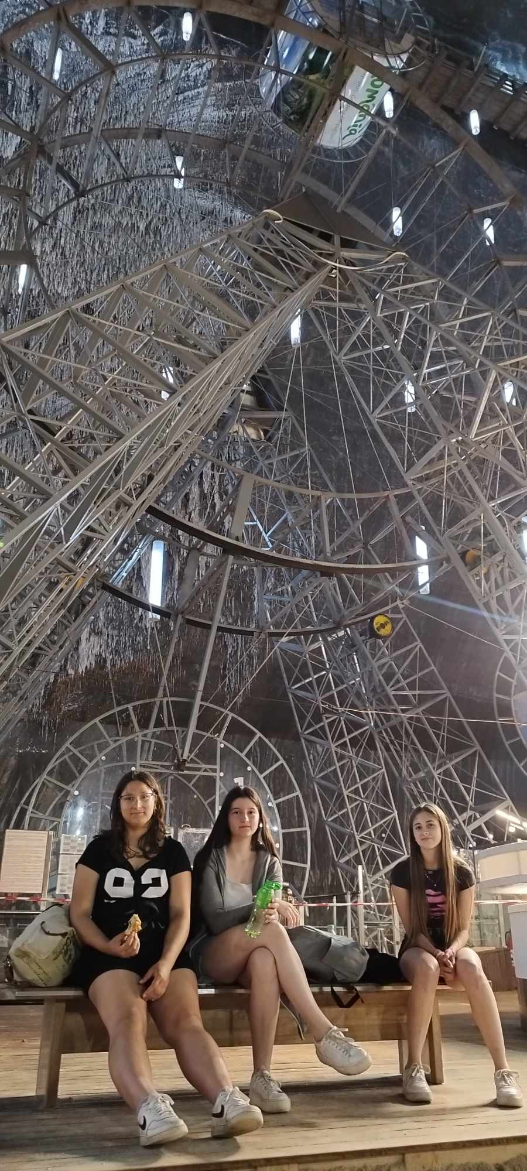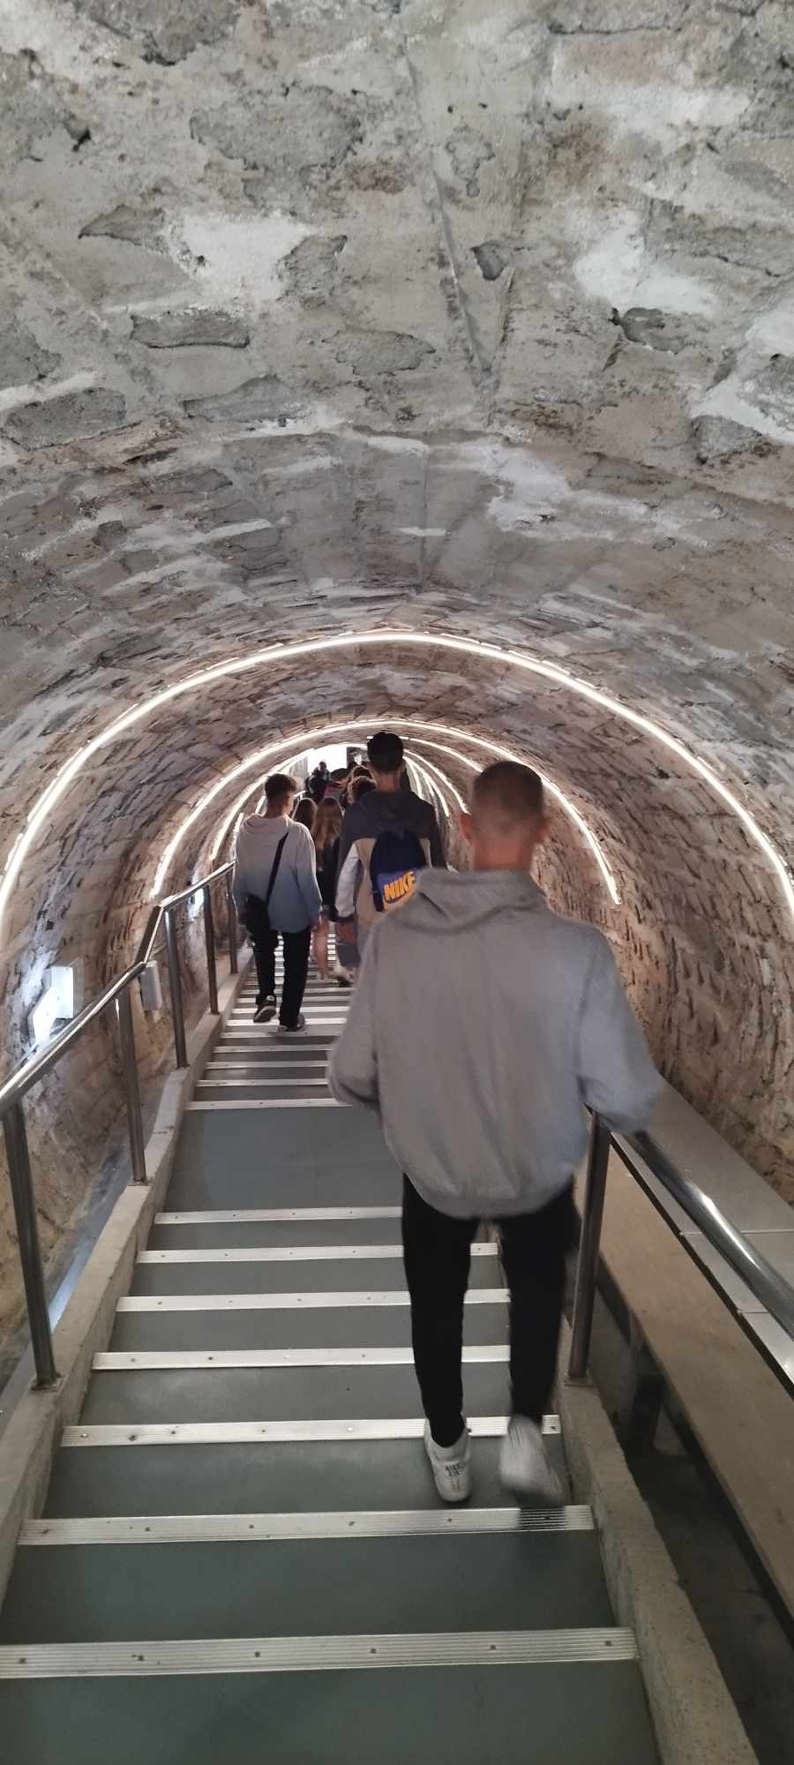

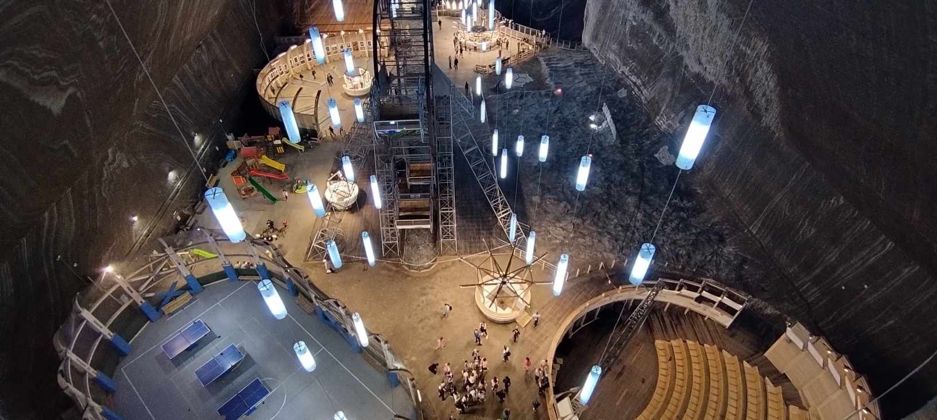
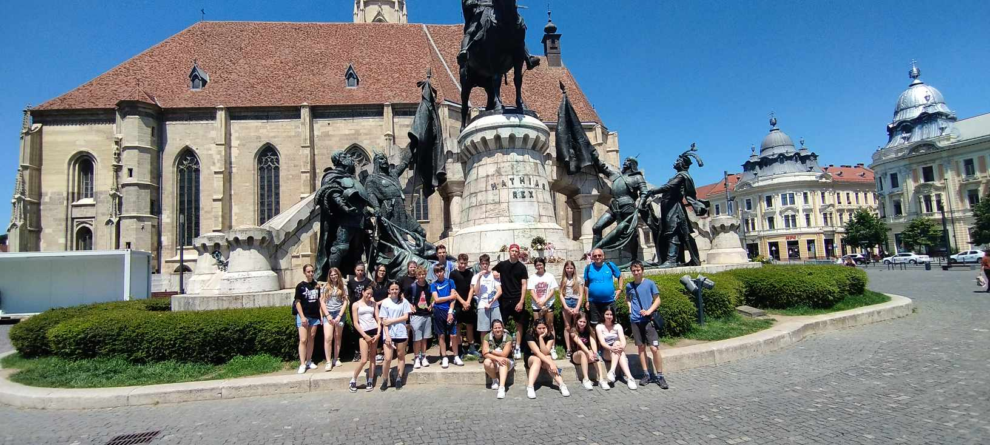
Kolozsvár

